“南山家园”管理系统

摘要

当今社会渐渐进入老龄化，老年人的福利问题是社会亟待解决的问题。很多地区老年人无法享受到优质的社区服务，亦或者是没有稳定的服务提供商，导致很多老年人的需求无法满足或无法及时得到回应。如今没有专门的系统进行服务管理，提高了管理者与老年人之间的沟通成本；没有一个统一的老年人健康状况管理分析平台，很多老年人无法正常管理自己的就医状况；没有一个规范化的老年人健康养身知识普及系统，导致很多老年人盲目就医、盲目轻信一些假的推销信息；没有一个专门为老年人定制的网上商城系统。诸如京东淘宝等电商平台的操作过于繁琐，导致很多老年人无法享受电商购物的便捷。本系统整合了医疗信息录入、老年人健康状况推送、健康知识推送以及老年人购物几大模块，使老年人能够享受方便的一站式用户体验，在本系统中老年人不仅可以了解最新的健康知识以及在线观看一些老年人感兴趣的健康知识讲座，为老年人定制化的购物平台也可以提供优质的购物体验。并且方便了社区工作人员对老年人的管理，更好地向老年人提供服务。

本系统在充分调研社区购物现状和老人在日常中参与的活动后，确保系统的完整性需求和便捷性。采用主流技术进行系统的开发，后台服务使用javaEE开发，基于本系统的规模性和当下的框架流行度最终决定使用SSM（Spring+SpringMVC+Mybatis）框架，-使用阿里云云计算—安全方面采用目前常用的shiro安全权限框架。最终提供了前后台快速交互便捷的“南山家园”管理系统，设计和实现了后台公司分店管理，商城管理，新闻管理，活动及讲座管理，视频管理，及数据统计管理，给工作人员的权限管理，老人管理等，前台的浏览新闻咨询，报名活动讲座，视频观看，商城购买用品等系统管理。

关键词:阿里云,云计算,框架

Abstract

目录

图清单

表清单

# 绪论

## 1.1课题背景及意义

### 1.1.1 选题背景

移动互联网技术给人们的衣食住行带来了翻天覆地的变化，随着技术的不断发展，电脑，手机的不断普及，不只是年轻人，上班族会在互联网上获取他们想要的信息，老人群体也是一个庞大的用户群，但是可能考虑到使用需求和使用频率，网上专门为老人们开展的网站社区还是很少。专门为老人建立的购物平台更是鲜少。

### 1.1.2 选题意义

随着老年人年龄的增大，在衰老的变化过程中，最明显且形象最大的是老年人认知功能的变化，它对老年人的生活产生一定程度的影响，但是又由于老年人的年龄身体等各方面的问题，并不方便随时关注各类信息，而且信息的来源安全可靠性还有待考证，所有有一个比较权威的系统来进行统一管理，针对老人的所居住地址，进行片区管理，上门对社区老年人提供一定的健康指导，提高老年人的智力功能状态，缓解老年人因为各种原因独居而产生的寂寞感，使其有良好的心理，生理及社会适应状态。

本系统是针对生活不便的老年人设计，旨在向老年人提供优质社区便民服务。通过本系统老年人可以方便地了解最新咨询活动或与本公司联系以获得服务，提高老年人生活质量。老年人可以由一个分片区的管理员进行管理，可以在本系统官网平台上浏览各种官方权威的正规新闻咨询，足不出户就可以申请参与老人感兴趣的活动讲座，在线购买商品等。

## 1.2 研究目标及内容

### 1.2.1 研究目标

本文的研究目标是针对老人社区管理系统，对老人浏览可靠新闻咨询，参加老人这个片区的活动，讲座，观看报名教育视频，因为老人是由这个片区的管理员进行统一管理，并由专门的社区护士定期的上门进行服务，老人进行回访评价。在专门为老人设计的电子商城中进行在线浏览商铺里商品进行消费，通过社区管理快捷的配送服务，并为货到付款模式，老人可以根据自己的需要进行购买，为社区老人和商家提供一个在线交易的平台。使得老年人可以更快的享受到自己想要的生活服务。而这一切，我们要有强大的后台管理系统支持，通过拥有不同权限的管理员进行管理后台。通过发布，数据分析和管理可以进行更加直观科学的管理。

### 研究内容

为了完成老人社区管理系统的研究目标，首先进行系统的功能性需求分析和非功能性需求的分析，然后根据系统功能性需求进行系统的概要设计和详细设计，系统完成之后需要经过功能需求和性能需求的测试，最终实现一个稳定安全的老人社区管理系统。

而这一切，我们由强大的后台管理系统支持，七大管理后台通过发布，数据分析和管理可以进行更加直观科学的管理。

1. 系统需求分析

对老人管理系统系统进⾏⾓⾊的划分，分析不同⾓⾊的⽤户需求，确定系统最终要实现的功能，并从前台和后台管理的⾓度对业务流程进⾏分析，绘制业务流程图。再深刻理解系统业务的基础上对系统进⾏功能性需求分析：前台老人⼦系统⽤例分析、后台各管理员⼦系统⽤例分析。最后对系统进⾏了⾮功能性需求分析：系统安全性、系统稳定⾼效性、可⽀持性。

2.解决⽅案和关键技术

依据系统的需求分析，结合本组的硬件资源和开发⼈员技术情况，确定了系统的开发⽅案。对系统的开发架构、开发技术、数据库、⽹络、硬件配置等进⾏选择。

3.系统总体设计

研究老人社区管理系统的总体设计⽅案，对系统的各个功能模块主意进⾏业务需求分析，然后对系统实现进⾏总体设计。

4.系统详细设计与实现

根据模块功能将系统划分为⼏个关键模块：

本系统主要分为前台8个模块，后台个模块，与老年人交互的模块分为前后台两个部分，本公司直接管理的部分均为后台管理。下列为产品功能汇总：

前台

* 官网：向用户展示公司信息，老人及员工登录的入口，以及各个模块的入口
* 老人年健康管理：针对老年人进行定制化的健康管理，可查看一些推送的养身知识新闻和健康咨询。
* 电子商务平台：针对老年人设计的电商平台，可以方便的购买商品、参与团购。
* 老年人教育平台：在线观看系统中已有的健康教育讲座视频，可以在线观看讲座回放视频，可预约线下讲座报名。

后台

* 分店管理：各区负责人对本分区的老人情况，老人订单，老人病历，老人回访记录以及本片区的活动，讲座发布，修改，开展管理。
* 总店管理：管理各个分店，添加新的分店，管理总店各个模块的人事，管理所有模块员工，给员工分配部门和职位等人事管理。并当老人进行移居等需要重新更换分店社区的时候，本模块重新给此老人分配分店管理。
* 新闻发布：本模块进行对官网的新闻管理。
* 老年人教育：本模块进行对官网的视频管理
* 电子商务：本模块拥有四大功能子模块，

1．商品信息管理：分类管理商品，进行商品的上线发布，管理商品的评价。

2．商品库存管理：对商品的库存信息及销量，访问量信息进行管理。

3．商品订单管理：对老人发起的订单进行状态更新（备货中，送货中），管理老人的操作（申请取消，已签收）等状态，管理订单的评价状态。

4．商品团购管理：对商品的团购信息进行管理，对团购状态进行更新，生成订单。

* 权限管理：为各个模块管理员分配权限
* 数据统计：主要有六大子模块的数据报表。

然后逐⼀进⾏了详细的设计与实现。

1. 系统测试与验证

为了保证基于位置服务社区购物系统的质量，保障系统能稳定安全⾼效的运⾏，确定系统的测试⽬标和测试⽅案，选定系统的测试⼯具，编写测试接话和测试⽤例。

# 系统需求分析

本章进⾏基于位置服务的社区购物系统的需求分析，⾸先确定了社区购物系统⽬标，论证了系统技术可⾏性。其次对系统业务进⾏需求分析，对系统业务进⾏描述，本老人社区管理系统针对分区为社区老人和分店管理人员提供⼀个线上线下关系平台，并从老人和管理员的⾓度对业务流程进⾏分析，深刻理解系统的业务流程，为后⾯的需求分析打下基础。然后对系统进⾏功能性需求分析：前台老人子系统用力分析，后台各管理员⼦系统⽤例分析、。最后从系统安全性、系统稳定⾼效性、可⽀持性等⽅⾯进⾏了⾮功能性需求分析。

## 2.1 系统可行性分析

### 2.1.1 系统目标

老人社区管理系统的目标是设计并实现一款针对老人高效便利生活的社区管理系统，前台老人可以在官网上进行浏览新闻。观看养身视频，根据自己的条件去选择是否参加一些活动和讲座，便利的在电子商城里选择自己感兴趣的商品并进行购买，参加团购。后台首先有一个权限管理模块，由权限最高的管理员给负责不同模块的管理员进行权限的分配，不同模块的负责人有不同的部门和职位。也应当有不同的后台操作权限，实现数据分离的安全性。各个部门各自操作自己的模块，分工恰当。数据分析模块，以清晰科学额数据分析和直观明了的图形界面的方式。让管理者更加清晰明白。各个模块功能清晰，画面简单，操作性强，便于管理，这个是后台管理的一大要求。在前后台的交流上，要实现数据通信明了。后台要实时反馈老人前台的各种请求，后台对讲座，活动，参与情况要有一个直观的了解，在电子商城模块，后台要对平台上所有的商家，商品，订单，团购进行管理，保证平台健康和谐的发展。

本系统的目标是为老人提供一个可靠的商品质量，便捷的购物体验，权威的讲座，安全的活动，有质量的视频。有用的养生新闻，贴心的社区回访服务，和谐的社区环境。为老人周心考虑的社区管理系统。通过前台清晰大气的官网使用，提高老人的体验度，后台简洁明了的工作人员操作界面。是管理人员与老人的互动更加流畅。

### 2.1.2 技术可行性分析

本系统是由客户端和服务端构成，客户端是在浏览器上面老人进行浏览，服务端使用JavaWeb技术，系统采用了SSM框架，数据存储方面使用关系型数据库MySQL存储交互数据，采用MyBatis控制数据库连接，Spring控制跳转，HTML+JS+jQuery显示页面，数据交互方面使用AJAX+JSON传输，采用分布式集群进行系统部署，使用阿里云服务器，保障数据存储的安全性。这些技术已经被广泛使用，众多企业项目的安全，稳定，高效的运行也验证了这些技术的可行性。

## 2.2 系统业务需求分析

### 2.2.1 业务描述

本老人社区管理系统针对不同分区的社区老人和各个模块的后台管理人员提供一个和谐的线上线下交流平台。

本系统的用户群体主要为社区的老人，为了便于更好的管理，老人在本系统进行注册的时候，就会加入到当前老人所在的片区分店社区里面，之后由该分店管理人员进行老人的各种管理，例如活动，讲座的参与。购物网站的货到付款由本分店的工作人员进行，消除老人对于货到付款的安全性犹豫。定期上门服务。这种线上和线下的交流，更加贴近社区系统人员和老人的交流，增加用户黏度。本系统主要为用户老人提供了一下的功能。

1. 注册时，由管理人员到家中给老人注册，录入病历信息。简化某些老人由于各种原因的操作不便利性。
2. 新闻中心

老人平时可以在官网上浏览各种新闻，分为健康养生新闻和知识咨询新闻。这些新闻是由管理人员在后台进行的管理。

1. 观看课程视频

该模块为老人提供各种视频，丰富老人的视觉信息生活。包括有学习课程类的以及养生类的视频，还包括线下讲座开展后的视频录入，方便一些没有报名参加现场讲座的老人观看视频回放录像。只有该区域合法老人用户登陆后才能点击观看，老人用户还可点击收藏视频，查看自己的视频观看记录。

1. 参加讲座活动

讲座活动主要为老人用户提供其所在地区的讲座开展和活动开展情况说明，以及线上报名参与与取消报名，方便和丰富老人参与当地集体活动体验生活。非用户看到的是所有分区的讲座和活动，用户登录后

1. 电子商城

针对老年人设计的电商平台，可以方便的购买商品、参与团购。

### 2.2.2 业务流程分析

老人社区管理系统的业务需求分为老人需求和公司管理人员需求

老人刚开始在使用系统的时候，注册时，由管理人员到家中给老人注册，录入病历信息之后老人可以在本系统的官网上进行自己所感兴趣的操作，比如浏览新闻信息，我们分为两大类新闻老人可以根据自己的兴趣浏览自己感兴趣的新闻，当老人用户进入课程视频时可浏览到各种视频，其中有养生类的和学习课程类的视频，我们还将讲座回放录像视频加入其中，方便没有参与现场讲座的老年人学习听座。为了增添和丰富老年人的集体生活体验，我们将老年人所在区域开展的活动和讲座收集展现在讲座活动模块，在此老年人用户可以点击报名参加感兴趣的讲座和活动以及取消报名，未登录状态下能看到所有的讲座和活动。在电子商城中，我们挑选了老人更感兴趣的十大类和六十个小类供老人选择。首页上的推荐商品全是经过后台数据统计过后推荐出来的，老人未登录状态也可以进行浏览，但如果老人想要有进行购买，或者加入购物车，就必须先进性登录方可操作。登录后老人浏览商品。挑选到满意的商品或服务后可以将商品加⼊到购物车，商品挑选完毕后，可以进⼊购物车进⾏商品结算。。也可以直接进行购买。成功提交后，就可以在我的订单中查看订单的详情，包括订单的状态，⽐如配送过程中订单的配送信息，实时观察配送状态，⼀⽬了然。订单完成后，买家可以对订单进⾏评价，进⾏本次购物的反馈，以便商家和配送员改善服务。

#### 2.2.2.1总体业务流程

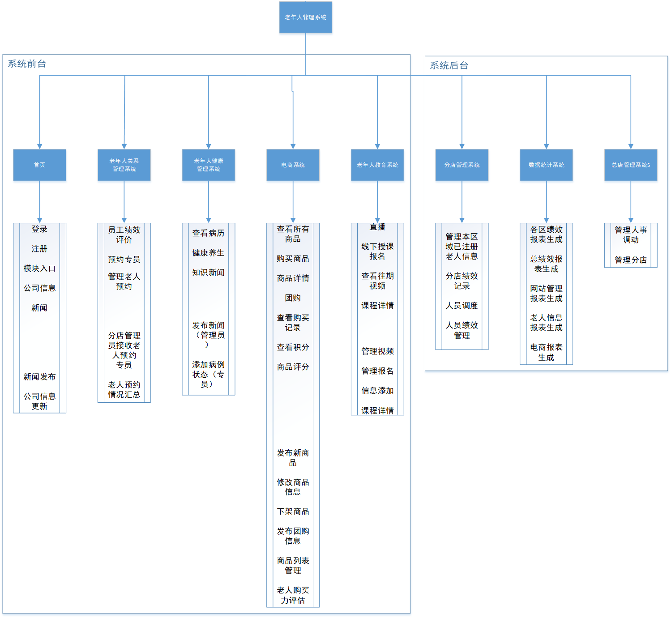

#### 2.2.2.2买家业务流程

1. 首先老人可以在官网上模块上进入电子商城，当然这个过程老人可登录或未登录状态。

老人可以在我们的商城里面，进行浏览各种商品信息，而且老人还可以在搜索栏上搜索自己感兴趣的商品。我们通过数据库匹配，返回商品列表到页面上。不管是首页上面的推荐商品和商品详细中的“看了又看”和”猜我喜欢”,都是依靠商品的销量或商品的同属性进行推荐的。老人可以依照自己的需求，点击进去浏览商品的详细信息，以及查看该商品的评论信息和该商品的评论星级，当然是匿名显示的评论信息。

1. 老人除了可以查看商品的详细信息，还可以查看目前已发布的团购信息，团购我们分为三种-“最新开团”，“即将截止”，“未开团”，这些团购信息，是由电子商城的后台管理员在我们的后台系统中发起的团购信息。每个团购只能团购一个商品，并且只有到达开团时间的时候，老人才可以点击参与。当然这个操作就需要老人进行登录。
2. 未登录状态，老人只能浏览信息，而无法点击任何需要身份的操作，比如进入个人中心，进入购物车，购买等操作。当老人在点击这些操作的时候，系统会提示老人登录。
3. 老人在登录成功之后，商城头部显示栏以及右侧悬浮框中就会显示老人的姓名，现在的商城登录和老人的头像。购物车字样旁边就会显示当前老人的购物车中的商品数量。当然“个人中心”和“购物车”就可以进去。
4. 登录状态中，老人可以选择将商品加入购物车中，然后进入自己的购物车，选择好 自己想买的商品和件数，不想要的还可以进行移除购物车，当老人确认需要购买这些商品的时候，老人可以点击“结算”，到确认订单页面。因为我们的商城是最终送货到该老人所在的分店社区中，由分店派人去送到老人的家中。所以我们在确认订单中，不能由老人自主选择送货的地方，我们默认送货到老人的家庭住址。然后我们有一个积分兑换的过程，当老人每次购买商品之后，本系统认定购买商品价格多少，老人的总积分和可用积分都会加价格的整数积分，（可用积分是老人可以使用的积分兑换的积分，总积分是用于老人计算他的商城等级的）在确认订单页面，我们会显示老人的当前可用的积分，采用100积分换算1元钱，在使总价格不为负数和换算积分不大于可用积分的状态时，由老人自主选择想要兑换的积分。确认无误的时候，点击生成订单。
5. 登录状态中，老人可以对自己想购买的商品进行直接购买，选择自己想要购买的然后会自动跳到确认订单页面。确认无误的时候，点击生成订单。
6. 在订单生成之后，该订单中的所有商品的所有记录量信息就会随之发生变化。订单记录会显示在个人中心中的“我的订单”中，商城后台管理人员就可以看见本订单的申请，在后台或商铺发货之前，订单的状态为“备货中”。
7. 在备货状态下，老人还可以申请取消订单操作，如果老人发出申请之后，商城后台管理员就会显示老人的申请请求，给与是否同意取消。若商城后台管理员同意其取消之后。反馈与老人的我的订单“中，显示“已取消”， 该订单中的所有商品的所有记录量信息就会还原。
8. 当商城后台或商铺准备好订单中所有商品的时候，进行发货后。该订单的状态就为“送货中”，这个时候老人就不能再申请取消了。
9. 当商品由分店派人送到老人的家中时，原则上不允许退货，但如果有此需求。由老人告知派送员，再由派送员告知分管管理人员和总部商铺进行协商是否同意退货。当然此环节并不在我们的商城中体现。老人确认订单商品无误后，付款并在商城中点击“签收”。订单状态就变为“以完成”，从“我的订单”变为到“购买记录”中。
10. 这个时候，老人可以对改订单中的商品进行评价。评价信息分为评价星级和评价内容。确认无误之后，点击提交后就不能再修改了。而后老人可以查看自己的评价内容。
11. 登录状态下。老人除了可以购买商品以外，还可以参加团购，到团购页面查看自己感兴趣的团购商品信息，当然团购会有一个开团时间和不能超过的人数限制。在开团时间之内，人数还未满情况之下，老人可以点击参加团购后，“参团人数”会加一。在结束日期之前，参团人数已达到可参团人数，团购会成功，订单会由商城后台管理员点击生成。但是当团购达到结束日期时，人数未满则会取消团购，订单不会生成。之后操作和购买商品流程相同。

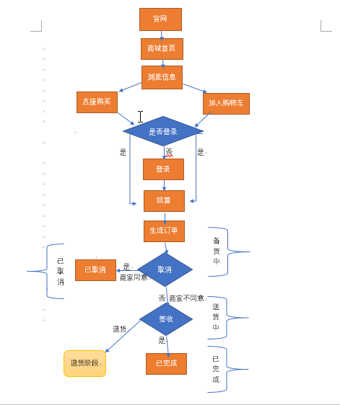

老人购买商品业务流程图

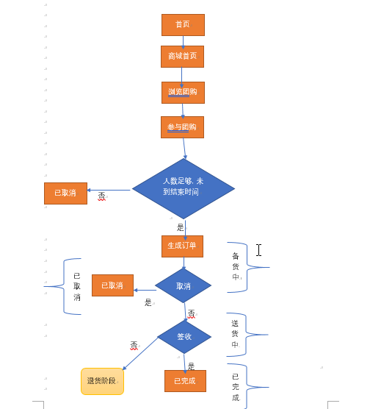

老人团购商品业务流程图

#### 2.2.2.3商城后台业务流程

1. 商城后台管理员可以查看各个分类的商品，并添加商品信息，和库存信息，修改删除商品信息，查看该商品的评价状况等。
2. 商城后台管理员可以管理所有订单情况，由备货中到送货中，和管理老人发出的申请取消请求。查看订单老人的信息，查看订单信息和订单的评论信息。以及订单中商品的基本信息。
3. 商城后台管理员可以管理商品的库存信息，可以更改商品的库存。查看商品的基本信息。查看该商品的日浏览量，月浏览量，年浏览量，总浏览量，日销量，月销量，年销量，总销量。
4. 商城后台管理员可以管理团购情况。包括团购的发起，参团老人信息的查看，团购商品的基本信息。当参团人数到达团购人数。商城后台管理员可以点击生成订单完成本团购。到团购结束日期之后，若参团人数少于团购人数，则商城后套管理人员可以点击“取消并删除”团购。

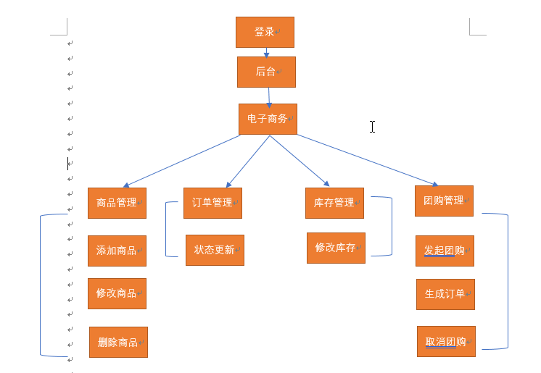

商城后台管理员业务流程图

#### 2.2.2.4分店管理模块

该模块为系统管理信息部分，没有前台老人的直接参与，只有分店管理员进行后台管理。

1. 首先分店管理员通过登录进入我们的后台界面，左侧的会显示该管理员所拥有权限访问的模块，这里只说明分店管理模块。
2. 点击分店管理，就会有三个子模块选择，分别为“老人客户列表”，“老人活动列表”，“老人讲座列表”。
3. 三个子模块，分店管理员可以进行的操作如下图，这里不再讲述。

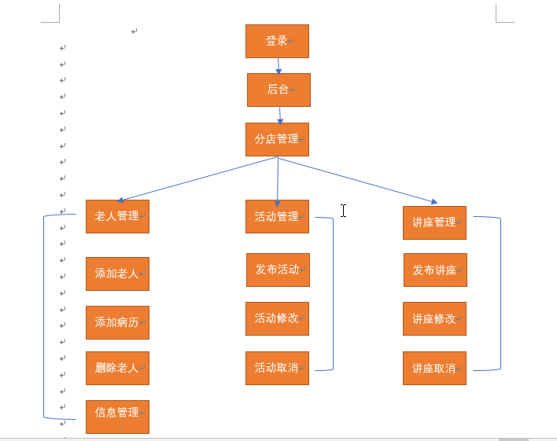

分店管理员流程图

#### 2.2.2.5总店管理模块

该模块为系统管理信息部分，没有前台老人的直接参与，只有总店管理员进行后台管理。

1. 首先总店管理员通过登录进入我们的后台界面，
2. 点击总店管理，就会有三个子模块选择，分别为“分店列表”，“老人列表”，“员工列表”。
3. 三个子模块，总店管理员可以进行的操作如下图，这里不再讲述。

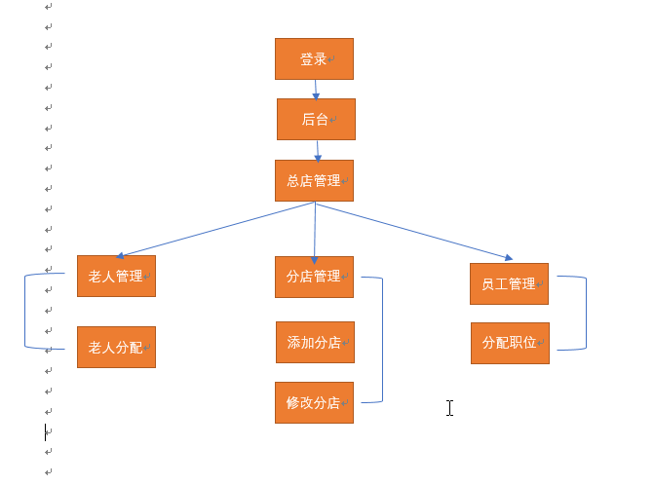

总店管理员业务流程图

#### 2.2.2.6新闻管理模块

该模块分为前台老人业务流程图和新闻后台管理员业务流程图

前台：

后台：

1. 首先新闻管理员通过登录进入我们的后台界面，
2. 在新闻管理模块，管理员可以进行新闻的发布和新闻的管理。

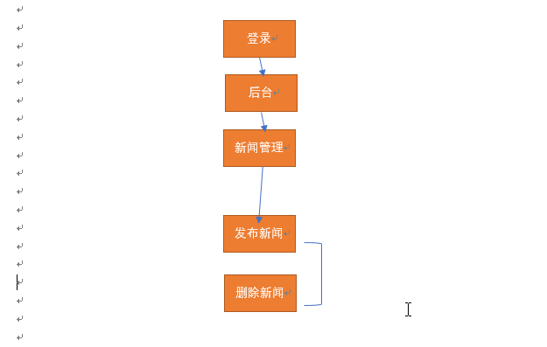

新闻管理员业务流程图

#### 2.2.2.7教育管理模块

该模块分为前台老人业务流程图和教育后台管理员业务流程图

前台：

观看课程视频业务流程说明如下：

1. 从官网进入课程视频界面，可以浏览各种视频以及各种讲座类回放视频
2. 点击某视频详情进入该详情页，点击播放视频时判断是否有用户登陆，没有用户不能观看该视频
3. 老人用户登陆后点击观看视频成功

业务流程图如图所示：

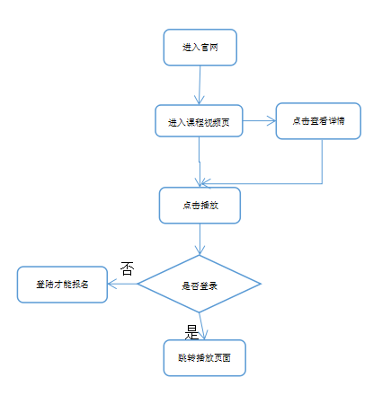

报名参加讲座和活动业务流程说明如下：

（1）从官网进入讲座活动模块页面，可以看到所有在线的讲座和活动

（2）点击报名参加讲座或活动是判断是否有老人用户登陆，未登录不能参加。

（3）老人用户登陆后能浏览到老人所在片区的所有讲座和活动情况

（3）可以点击报名参加，或者点击查看某讲座和活动的详情，进入详情页面上，确定是否报名参加该讲座或活动，页面刷新后表示该活动或讲座已经参加成功。

（4）在讲座和活动截止之前还可取消报名。

业务流程图如图所示：

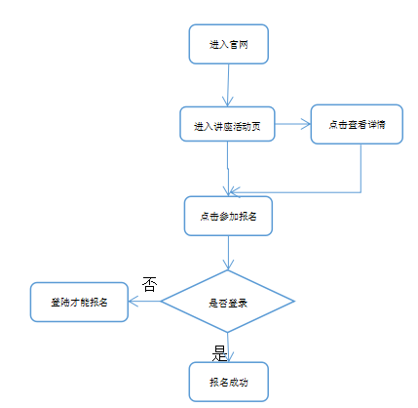

后台：

1. 教育管理员在通过登录进入我们的后台之后。
2. 进入老年人教育模块，管理员可以进行视频的管理

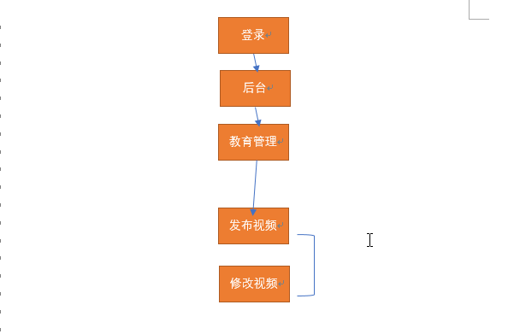

老年人教育管理员业务流程图

#### 2.2.2.8权限管理模块

该模块为系统管理信息部分，没有前台老人的直接参与，只有权限管理员进行后台管理。

（1）权限管理员在通过登录进入我们的后台之后。

（2）进入权限分配模块，管理员可以给所有员工进行访问权限的设置。

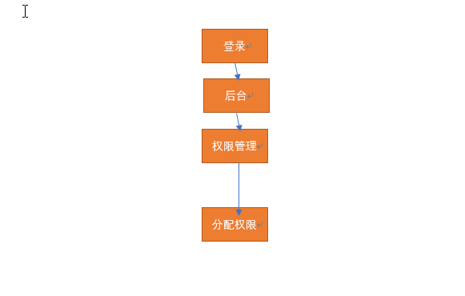

权限管理员业务流程图

课程讲座业务流程图

讲座活动业务流程图

新闻中心业务流程图

。

## 2.3 系统功能性需求分析

### 2.3.1 用户角色划分

“南山家园”是居于前台老人操作和后台各类管理人员操作的一种高效，便捷的管理系统。下面将进行对系统中所有的操作人员的用例分析。

表 南山家园 系统角色设计表

|  |  |  |
| --- | --- | --- |
| 功能模块 | 角色名 | 角色说明 |
| 用户子模块 | 老人用户 | 参与活动讲座，购买商品等业务操作 |
| 游客 | 进行浏览新闻和一些信息，但并不能进行业务操作 |
| 系统维护子模块 | 超级管理员 | 拥有所有操作的权限，并且权限不会被删除 |
| 总经理 | 不做实际性的业务操作，可以查看业务数据报表 |
| 管理员 | 拥有所有操作的权限，但是权限可以被超级管理员删除 |
| 老年人教育模块 | 视频管理员 | 视频的发布和维护 |
| 电子商城模块 | 商品管理员 | 发布商品和商品信息的维护 |
| 订单管理员 | 对订单的管理 |
| 库存管理员 | 对商品库存的管理 |
| 新闻发布模块 | 新闻编辑管理员 | 发布新闻和维护新闻 |
| 分店管理模块 | 分店店长 | 对该片区的老人，活动，讲座进行管理 |
| 总店管理模块 | 人事管理员 | 对分店，员工，未分配老人的管理 |

在系统中，服务模块分为前台网站老人模块、系统维护子模块，视频管理员模块，商品管理员模块，订单管理员模块，库存管理员模块，新闻管理员模块，分店店长模块，人事（总店）管理员模块。

### 2.3.2 前台网站老人用例分析

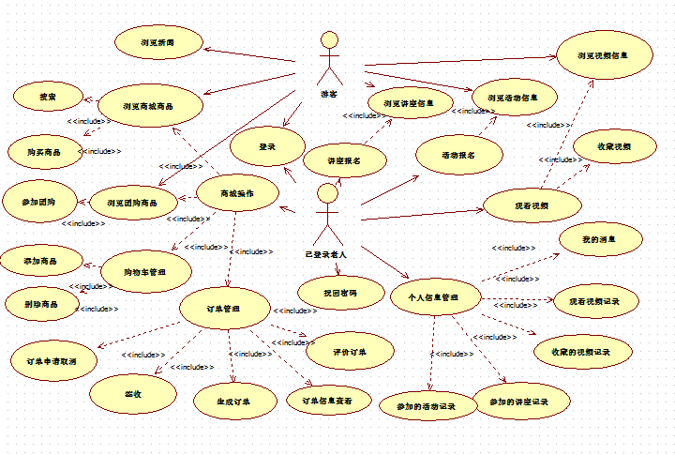

老人状态分为已登录和未登录，未登录老人可以浏览新闻，浏览活动和讲座，但不能进行讲座活动的报名，不能观看在线视频，可以浏览商品，但不能进行在线下单，不能在线进⾏商品购买和参加团购。以登录老人，可以浏览新闻，浏览活动和讲座，可以进行讲座活动的报名，可以在线视频，可以浏览商品，进行在线下单，在线进⾏商品购买和参加团购。

### 2.3.3 超级管理员用例分析

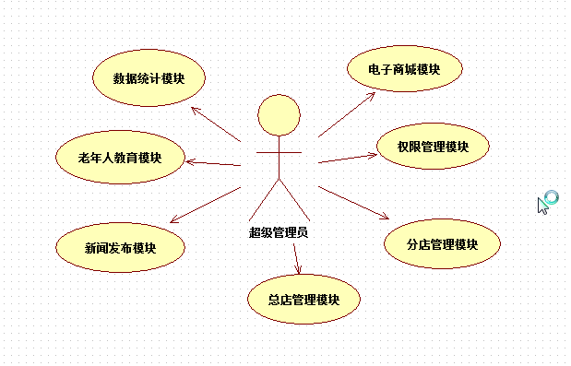

在系统维护模块，超级管理员是本系统中权限最高的人员，所有的操作他都可以进行。为系统的最高分配着。这样的人员一般只是对系统的维护，并不参与系统的业务操作，由于是最高权限者，他的权限是不能被修改的，也不能被分配。

### 2.3.4 总经理用例分析

### 2.3.5 视频管理管理员用例分析

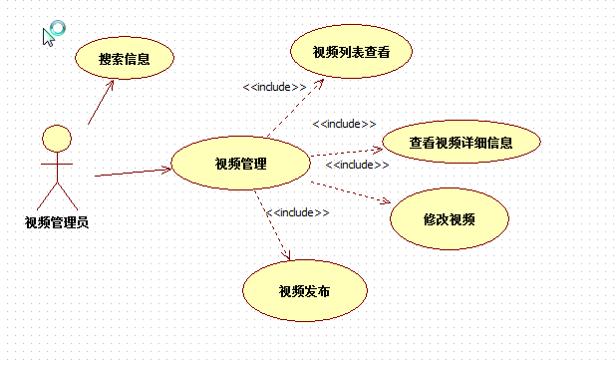

在老年人教育模块，视频管理人员主要就是对这一模块的信息进行维护，进行登录之后，他只会有关于这个模块的操作栏，视频的发布，视频信息的修改，视频详细的查看。

### 2.3.6 商品管理员用例分析

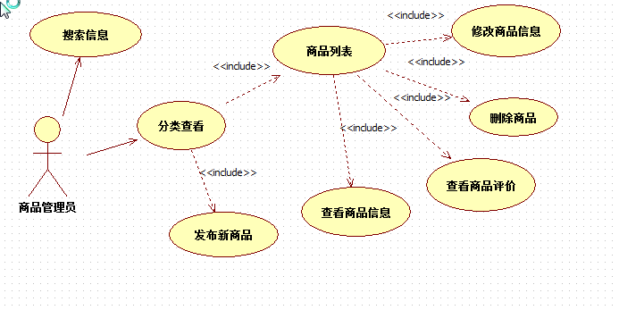

商场的商品管理人员可以通过商家⼦系统管理⾃⼰的商品信息，管理⾃⼰的商品分类，进⾏商品的上架、下架等操作，还可以进行查看每个商品的所有评价信息，修改商品信息。

### 2.3.7 订单管理员用例分析

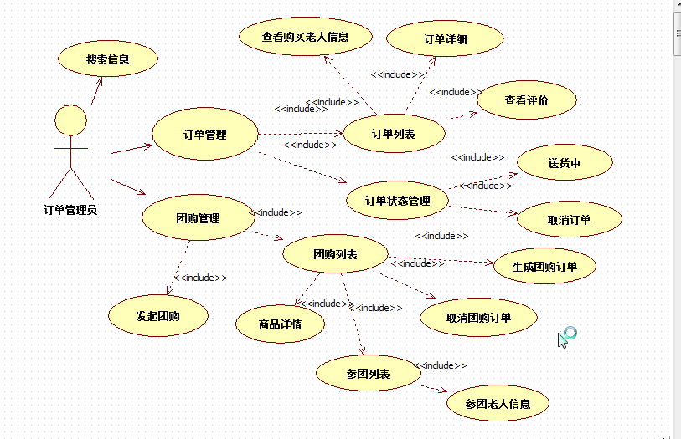

而商城的订单管理人员主要是用于和用户的交流模块，订单的状态更新，订单中的商品准备好了之后，订单管理人员将订单的状态由备货中变为送货中，可以管理所有订单情况，由备货中到送货中，和管理老人发出的申请取消请求。查看订单老人的信息，查看订单信息和订单的评论信息。以及订单中商品的基本信息。可以管理团购情况。包括团购的发起，参团老人信息的查看，团购商品的基本信息。当参团人数到达团购人数。商城订单管理员可以点击生成订单完成本团购。到团购结束日期之后，若参团人数少于团购人数，则商城订单管理人员可以点击“取消并删除”团购。

### 2.3.8 库存管理员用例分析

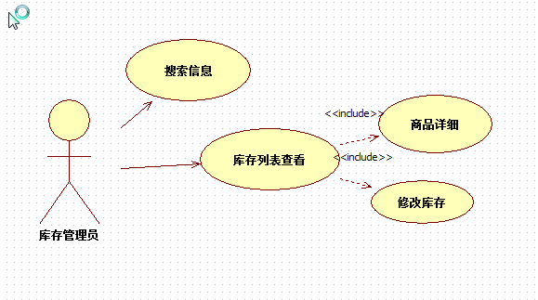

商城库存管理员可以管理商品的库存信息，可以更改商品的库存。查看商品的基本信息。查看该商品的日浏览量，月浏览量，年浏览量，总浏览量，日销量，月销量，年销量，总销量。

### 2.3.9 新闻编辑管理员用例分析

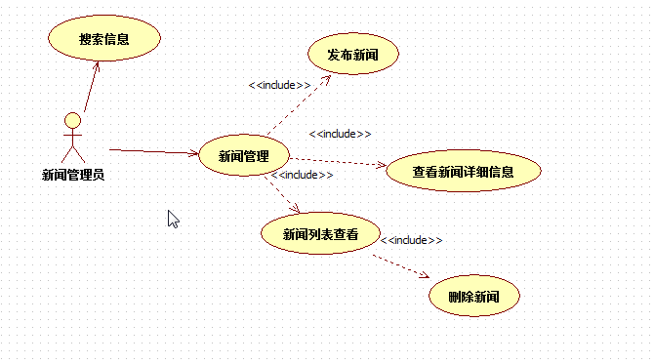

在新闻发布模块，新闻管理人员主要就是对这一模块的信息进行维护，进行登录之后，他只会有关于这个模块的操作栏，新闻的发布，新闻删除，新闻详细的查看。

### 2.3.10 分店店长用例分析

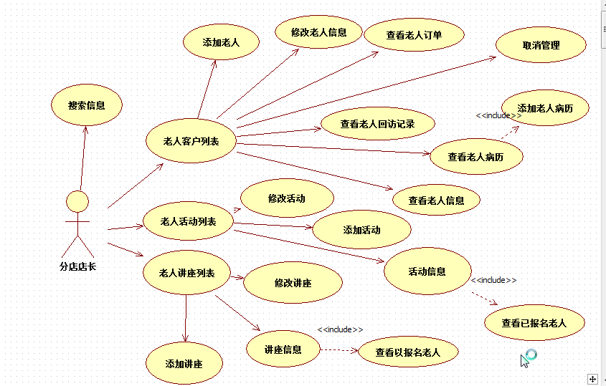

在分店管理模块。主要是管理该分店社区所有已注册老人，当然有老人新注册的时候，也是通过这个系统进行的，在这个模块中，分店管理人员可以进行老人信息的新添加，和他的病历的新录入，之后还可以进行老人各种信息的维护，可以查看老人的订单信息，查看老人的回访记录等，还有对该分店片区活动信息的发布维护，发布活动，修改活动信息，还可以实时关注以参加报名老人的情况。对该分店片区讲座信息的发布维护，发布讲座，修改讲座信息，还可以实时关注以参加报名老人的情况。

### 2.3.11 人事管理员用例分析

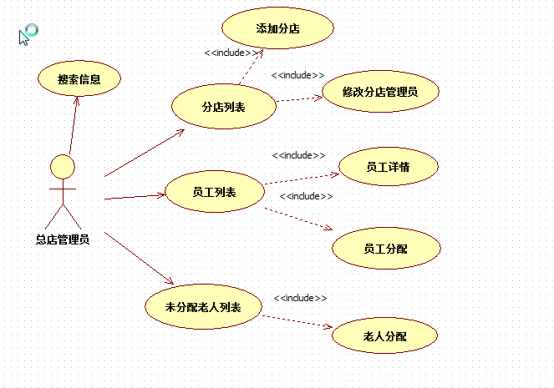

该人事管理模块，也可以说是总店管理模块，是分店管理的一个总的管理模块，对分店信息的修改。增加新的分店和分店人员的调度，对分店店长的修改。这个模块也并不只是分店的管理，也是对其他模块的人员的管理，可以对人员的信息部门职位管理。还有对未分配老人的管理，未分配老人是指当老人住处有改变的时候，管理老人的分店也应该会改变，当他被分店取消管理的时候，他就会显示到总店管理模块里面，再由总店管理人员进行重新的分店分配。

## 2.4 系统非功能性需求分析

### 2.4.1 系统安全性需求

#### 2.4.1.1 用户安全性需求

1、用户注册时强制使用英文字母加数字形式的密码，密码长度不低于6位。

2、用户登录时采用md5加密并使用验证码验证人机登录。

3、用户需提交注册的密保问题答案方可修改密码或找回密码。

5、用户在非登录状况下打开没有权限的页面的情况下需要跳转到登录页面。

6、数据库定期备份，必要的情况下采用mysql主从备份。

#### 2.4.1.2系统安全性需求

 常用的Java EE安全框架有shiro、spring security。shiro被应用非常广泛，可以集成cas，搭建单点登录系统。spring security则被认为比较重，应用没有shiro广泛。shiro提供用户名、密码验证，及密码的加密存储，会话Session的管理，与web集成，支持HTTPS的拦截。

权限分配过程：

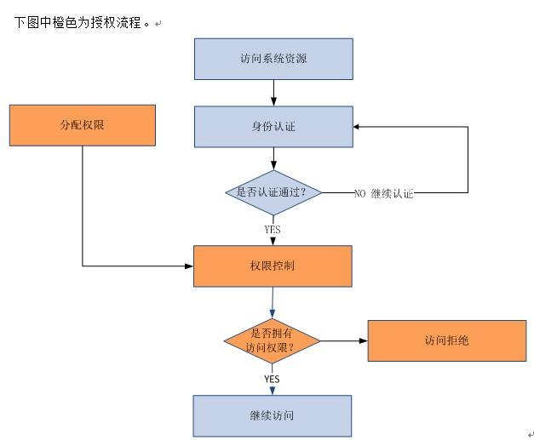

### 2.4.2 系统稳定性需求

1、提供数据接口方便后期数据分析。

2、使用Junit test测试阶段所有API需全部通过测试。

使用java语言编写，使用的JDK版本至少为1.6，使用技术为Spring + SpringMVC + Mybatis，数据库版本为MySQL 5.5及以上，使用tomcat8作为服务端程序。服务器运行环境为阿里云ECS服务器（1核/1GHZ/2G内存）。静态页面存储为阿里云OSS对象存储服务。

### 2.4.3 CRM客户关系管理

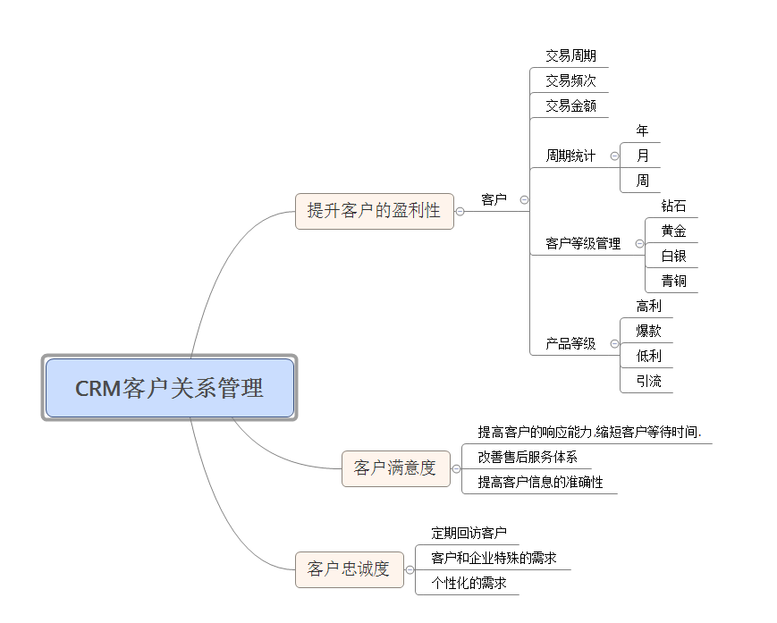

### 2.4.4 可支持需求

1、根据不同的员工ID可进入的模块内容不相同。

2、老人在商城内单日消费的最高金额为5000，如果超过该金额需要与老人的专员联系。

3、专员或社区服务人员需每周跟踪调查老人情况并录入系统。

4、保证网站自动适应不同分辨率。

### 2.4.5 工作约束

工期约束：2017年9月29日至2017年12月1日

人员约束：前端3人，后端3人，测试1人

### 2.4.6 运行环境

|  |  |  |
| --- | --- | --- |
|  | 最低配置 | 推荐配置 |
| CPU | intel奔腾g2010/amd速龙X4 | intel酷睿i3/amd A8 |
| 内存 | 512m | 4g |
| 操作系统 | windows xp | windows 7 |

# 第三章 系统总体设计

本章研究”南山家园”管理系统的总体设计⽅案，对系统的功能模块进⾏了业务需求分析，进⾏系统的总体设计。主要从以下⼏个⽅⾯进⾏阐述：设计原则、功能模块、体系结构、数据库。

## 3.1 系统设计原则

进⾏系统设计时，要考虑到系统的功能性需求和⾮功能性需求，最终设计出设计⼀个简单⽽优秀的系统。对于“南山家园”管理系统来说，为了满⾜老人社区系统发展的实际需要，系统在设计过程中应该遵守以下⼏个⽅⾯的设计原则：

1. 安全性

系统需要对系统中的关键数据进⾏备份，确保在过载货或突然断电的情况下，能保证数据的安全性，防⽌数据损坏或者丢失。登录系统的设备和⽤户，要进⾏安全性验证，只运⾏合法的设备和⽤户登录系统。

1. 经济性

对系统的功能需求和性能需求进⾏分析，在满⾜系统需求的前提下，选择经济实

⽤的技术和硬件，降低开发成本。

1. 实⽤性

为了⾼效地进⾏老人使用前台和管理员们操作后台，需要系统提供简单、易操作的交互界⾯，这样使得老人和管理人员能较容易掌握系统的使⽤⽅法，简单便捷地操作体验会吸引更多的老人成为系统的忠实⽤户。

1. 可扩展性

“南山家园”管理系统应该具备可扩展性，伴随着业务需求的发展及变化，系统的功能需求也要随之相应变化，为了降低维护升级的难度和成本。要求在系统设计之初就要提供易于扩展的接口，在需求变更时能够⽅便的进⾏系统实现的修改。系统采⽤耦合度低的模块化开发，模块功能之间相互独⽴。

## 3.2 系统功能模块设计

系统设计的关键任务是根据研究⽬标和研究内容，在深刻理解要解决的问题基础上对系统进⾏业务需求分析，最终实现功能模块的划分。对“南山家园”管理系统功能模块的合理划分能对任务进⾏分解，提⾼开发、测试效率。

本系统按功能可以分为前台5⼤⼦系统，新闻咨询子模块，讲座活动子模块，视频回放讲座子模块，电子商城子模块。个人中心子模块。后台7⼤⼦系统，数据统计子模块，分店管理子模块，总店管理子模块，新闻发布子模块，老年人教育子模块，电子商务子模块，权限管理子模块。

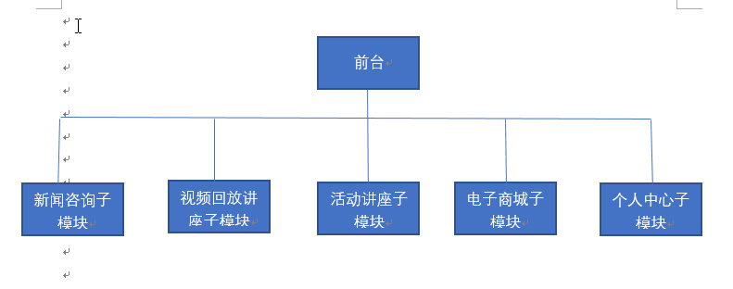

前台功能模块图

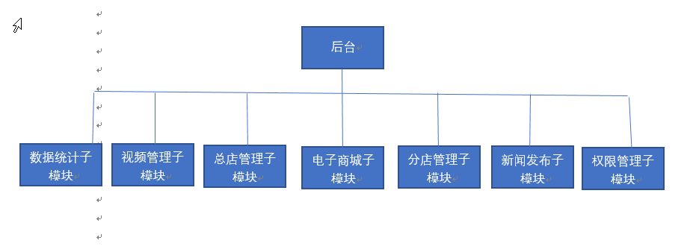

后台功能模块图

## 3.3 系统体系架构设计

根据“南山家园”管理系统的实际业务需求和开发技术选择，整体采⽤C/S结构，系统划分为业务应⽤层、业务逻辑层和物理存储层，应⽤层为网站应⽤，业务逻辑层主要提供老人操作和后台管理人员服务，物理存储层主要进⾏数据存储[28]。

### 3.3.1 应用层设计

应⽤层主要供老人、后台故那里人员应⽤，为不同⾓⾊提供不同交互界⾯，操作界⾯要根据操作⾓⾊进⾏设计。由于直接和⽤户进⾏交互，所有的操作要简单明了，流畅运⾏。

### 3.3.2 业务逻辑设计

业务逻辑层是系统体系架构的中间层，是整个系统的服务核⼼。处理应⽤层发出的操作请求，根据请求向下对物理存储层的数据进⾏操作，处理完成后将结果再反馈给应⽤层展⽰。业务逻辑层针对不同⼦系统的请求提供相应的服务，包括新闻咨询子模块，讲座活动子模块，视频回放讲座子模块，电子商城子模块。个人中心子模块，数据统计子模块，分店管理子模块，总店管理子模块，新闻发布子模块，老年人教育子模块，电子商务子模块，权限管理子模块。

。

### 3.3.3 物理存储层

物理存储层是系统运⾏的基础，提供系统运⾏过程的所有数据信息，与业务逻辑层相连接，业务逻辑层根据应⽤层的请求对物理存储层数据进⾏操作后，将结果提供给应⽤层展⽰，物理存储层是整个系统的基⽯。本系统针为关系型数据库MySQL集群。本层还负责数据备份以及数据处理。

## 3.4 数据库设计

### 3.4.1 数据库设计概述

“南山家园”管理系统的数据库设计在系统设计过程中⾄关重要，因为数据库作为应⽤

数据提供来源，应⽤响应速度很⼤程度上也取决于数据库设计的优劣。

数据库设计的重点关注运⾏的效率和数据的安全性。优秀的数据库设计将确保系统运行中数据的安全和提⾼系统运⾏效率。

### 3.4.2 数据库逻辑设计

分店管理子模块是整个系统的核⼼，下⽂介绍时会以分店管理模块的数据库设计为例。“南山家园”管理系统的数据库设计要遵循以下原则。

1.完整性原则

“南山家园”管理系统在数据库设计过程中遵循数据的完整性原则，确保对数据库中的数据进⾏增删改查时数据的完整性和准确性，数据库的操作要有统⼀的审核操作[30]。

2.规范化原则

分店管理子模块数据库建模时要满⾜第三范式，但由于数据的需要本系统设计时，只是直观上采用外键连接，而为在数据表中进行实际的操作，这样有利于数据的操作。

3.安全性原则

本管理系统在数据库设计过程中防范没有权限的⽤户对数据库的⾮法操作，抵御非法请求对数据库的操作，保障数据的安全性。

### 3.4.3 数据库表设计

本节将系统中主要的的数据表-老人基本信息表，分店基本信息表，员工基本信息表，商品基本信息表，商品库存信息表，新闻信息表，活动信息表，讲座信息表，视频信息表进行分析，我们所有的数据库设计就是依照这样的设计原则进行设计的。

1、英文表名：表在数据库中的名字，方便对照。

2、中文表名：方便开发人员进行查阅。

3、中文列名：对于数据表中的所有字段进行一个简单的描述，让开发人员可以更加直观的进行了解。

4、备注：对表中的需要强调的字段进行一个详细的描述。

5、修改日期：由于开发周期以及各方面的限制，在开发过程中可能会有对现有数据库进行修改的情况，如下图，当需要添加“用户等级”的时候，在该栏进行日期的填写，方便查看。

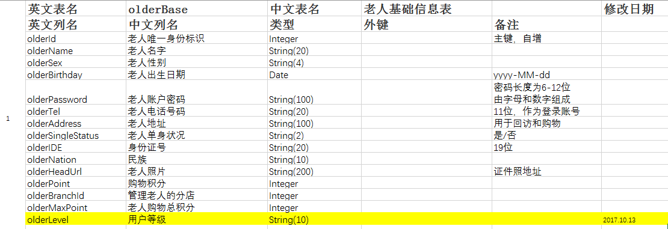

老人基本信息表

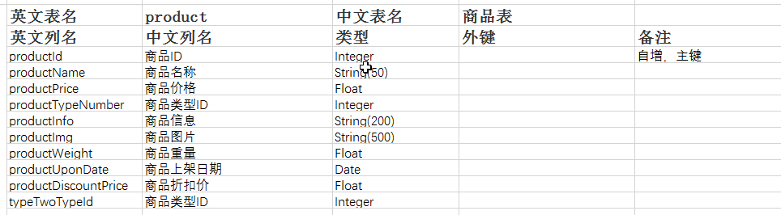

商品基本信息表

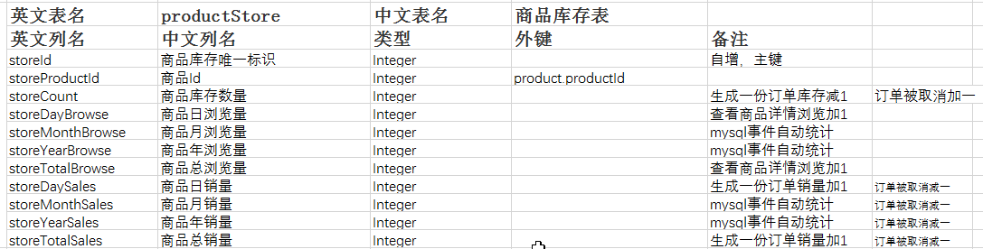

商品库存信息表

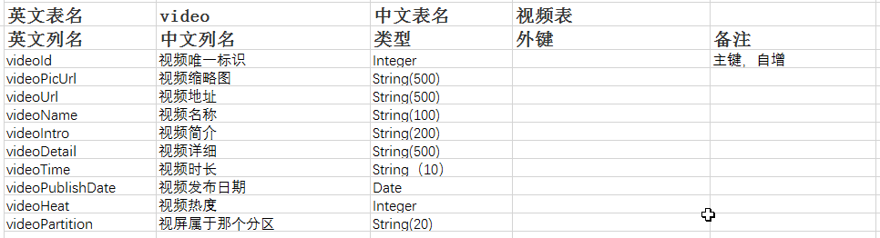

商品信息表

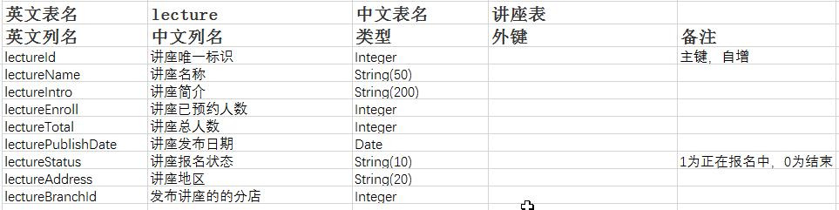

讲座信息表

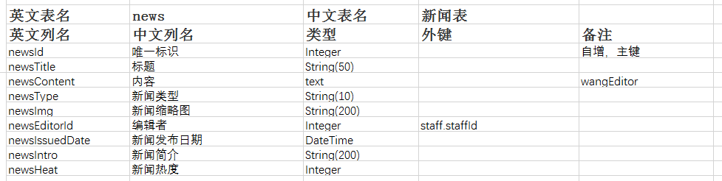

新闻信息表

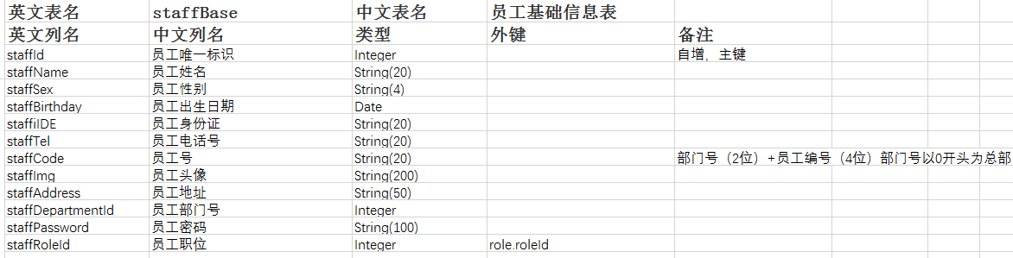

员工基本信息表

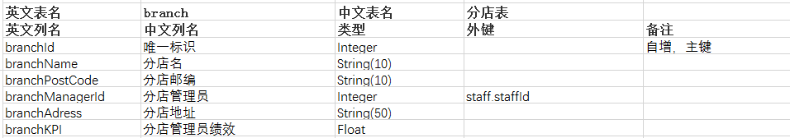

分店信息表

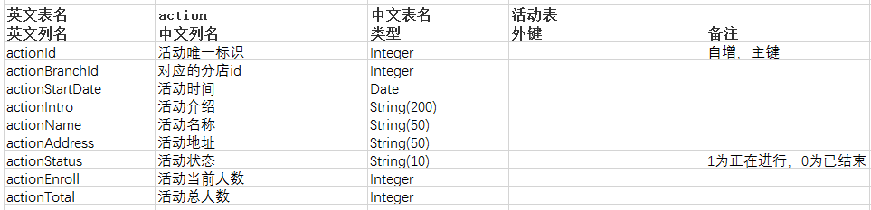

活动信息表

### 3.4.4 数据库E-R图表设计

由于本系统中我们设计的数据表较多，这里我们以三个小模块的数据表进行E-R图说明。

1. 老人与分店管理系统的关系

本系统的主要关系是老人与分店管理系统的管理关系以及分店所管理的讲座和活动之间的关系。

老人与分店后台管理系统的关系如下：

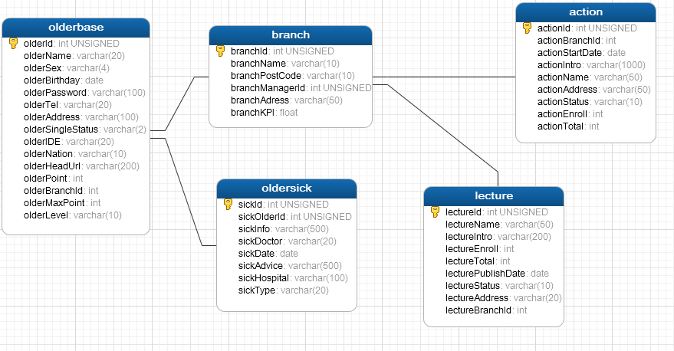

老人的基本信息包括其基本信息和病历信息，老人由分店管理者管理。分店管理者需要先能管理老人信息才能管理老人的病历信息。

分店管理员除了需要管理老人的信息，还需要管理本分店区域内的所有活动和讲座。

1. 后台员工的管理关系

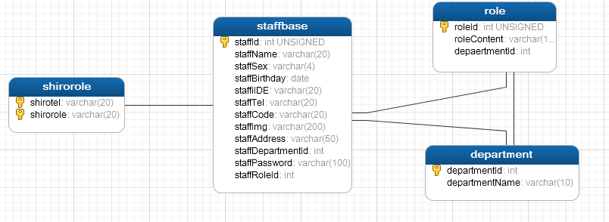

我们这里的后台关系主要是后台管理人员的部门职位的分工。

Shirorole表是进行人员权限分配的表。一个员工与一个部门于一个职位有关，而部门与职位也有外键关系。这样方便员工的人事管理。

1. 商城商品设计表关系

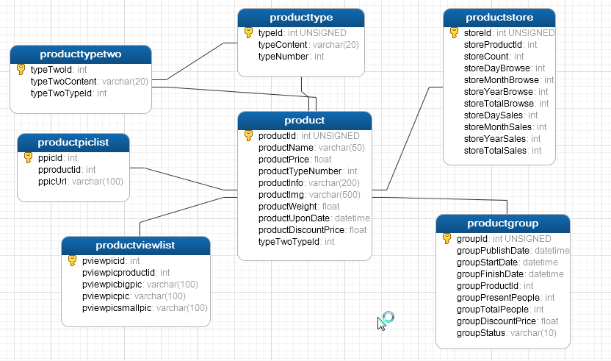

商城中关于商品的E-R图片中也体现了，我们的商品有一级标签和二级标签，有一张专门统计商品数据信息的表，这为了方便商城的运行和数据统计系统的数据统计。

## 3.5 系统交互设计

### 3.5.1 RESTful设计原则

REST(英文:**Representational State Transfer**，简称**REST**)描述了一个架构样式的网络系统，比如 web 应用程序。它首次出现在 2000 年 Roy Fielding 的博士论文中，他是 HTTP 规范的主要编写者之一。在目前主流的三种Web服务交互方案中，REST相比于SOAP(Simple Object Access protocol，简单对象访问协议)以及XML-RPC更加简单明了，无论是对URL的处理还是对Payload的编码，REST都倾向于用更加简单轻量的方法设计和实现。值得注意的是REST并没有一个明确的标准，而更像是一种设计的风格，只是提供了一组设计原则和约束条件。它主要用于客户端和服务器交互类的软件。基于这个风格设计的软件可以更简洁，更有层次，更易于实现缓存等机制

### 3.5.2 API设计原则

本系统在设计时，会先将每个模块的每个功能写好API，并且设计原则遵循RESTful设计原则。如下部分截图。

1、API编号：本条API在该模块里面的编号。

2、功能描述：本条API的功能描述。

3、API地址：前后端交互地址。

4、请求方式：GET,POST,DELETE,PUT本系统使用规范的设计原则。

5、参数举例：从前端通过JSON传输的参数举例。

6、返回列举：从后端返回的JSON格式举例。

7、类名规范：后端设计开发的规范。

8、功能备注：对于本条API的备注信息。

9、后端：说明本条API的后端开发人员。

10、前端：说明本条API的前端开发人员。

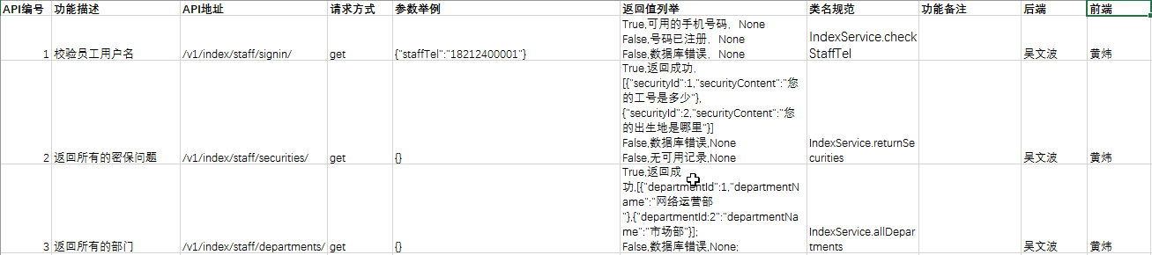

## 3.6小结

本章节主要介绍了“南山家园”管理系统的设计过程，遵循⼀定的设计原则对系统进⾏了设计，包括设计原则、功能结构设计、体系架构设计，数据库设计原则，系统交互设计原则。最终，开发实现了“南山家园”管理系统。

# 第四章 系统详细设计与实现

本章是“南山家园”管理系统系统的核⼼部分，在概要设计的基础上，具体对各个⼦系统和模块的功能进⾏详细设计和实现。进⾏了后台系统之分店管理系统模块详细设计与实现、⽤户管理模块详细设计与实现、配送管理模块详细设计与实现、平台运营管理模块详细设计与实现和论坛模块详细设计与实现。下⾯将使⽤时序图、活动图、类图来对各个模块的核⼼功能进⾏详细设计与实现。

## 4.1 系统部署环境

本系统是⼀个分布式架构业务系统，系统硬件与⽹络环境结构表如表11所⽰：

表 11 硬件与⽹络环境结构表

|  |  |  |
| --- | --- | --- |
| 名称 | 配置 | 数量 |
| 负载均衡服务器 | 8核64G内存250硬盘 | 2 |
| 主MySQL数据库服务器 | 8核，64G内存，500G硬盘 | 1 |
| 图⽚服务器 | 4核，16G内存，500G硬盘 | 1 |
| ⽹络 | 100M带宽 |  |

可以看到，系统包含1台MySQL数据库服务器， 1台图⽚服务器，要求的⽹络带宽为

100M。

## 4.2 后台系统

系统在Windows 8操作系统平台上进⾏开发，后台Web应⽤开发使⽤MyEclipse,服务器为tomcat8。软件运⾏在JDK7.0以上版本。

### 分店管理子系统详细设计与实现

各区负责人对本分区的老人情况，老人订单，老人病历，老人回访记录以及本片区的活动，讲座发布，修改，开展管理。

#### 4.2.1.1 老年人客户关系管理模块设计与实现

本模块是分店管理人员在登录之后，所能操作的其中一个模块，添加老人，修改老人，老人情况，老人订单，老人病历，老人回访记录等老人有关的信息的管理。

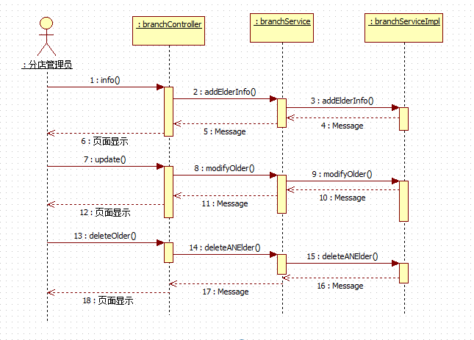

老人基本信息的添加，修改，取消管理

这里的取消管理，指的是当老人不在这个分店服务的范围里面了，先由管理老人的分店管理员将老人移除本分店，之后会由总店管理员进行一个再分配。

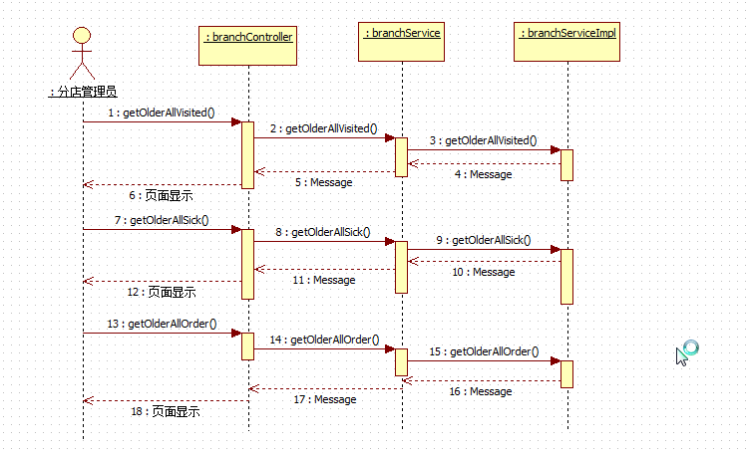

查看老人订单，老人病历，回访记录

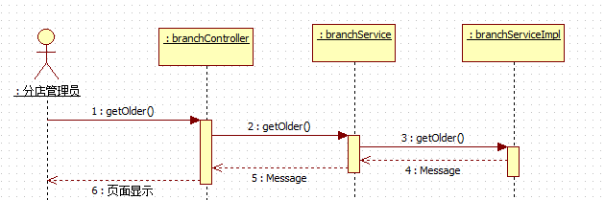

老人详情

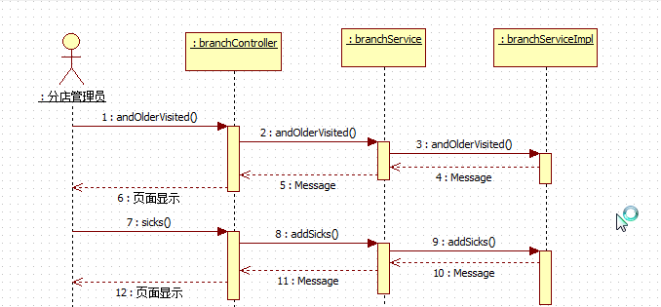

添加病历，添加访问记录

下面是分店管理员登录进来之后，查看“老人客户列表”时展示的页面，很清晰明了的展示本分店老人的信息，管理员可以查看老人订单，查看老人的详情，查看老人的病历，还可以在病历页面进行病历的添加，方便之后的维护。

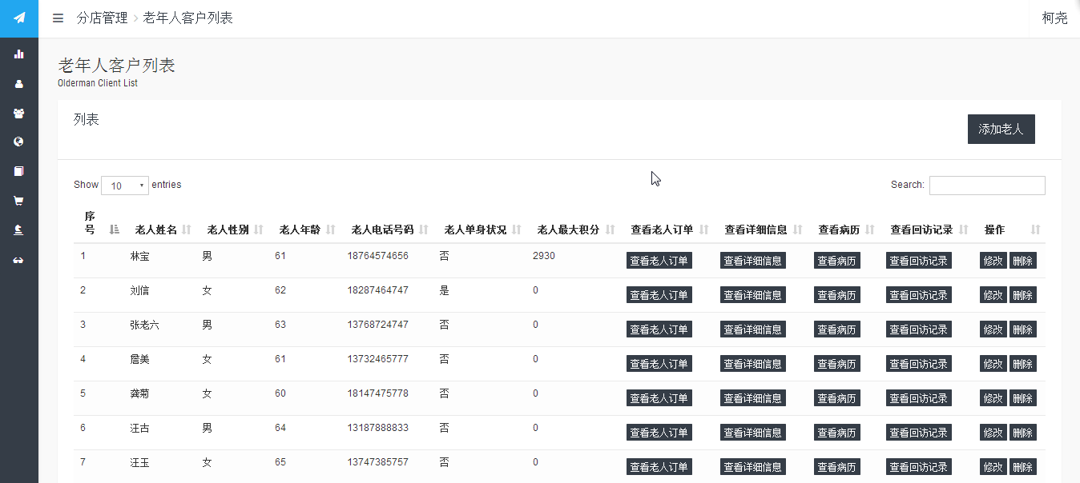

，当分店派人给老人做家访的时候，可以添加回访记录，但这个时候评价内容和评价星级为空的，当回访结束之后，由老人在前台界面上给上门进行服务的员工进行一个评价。这个时候这个地方才会显示评价内容。

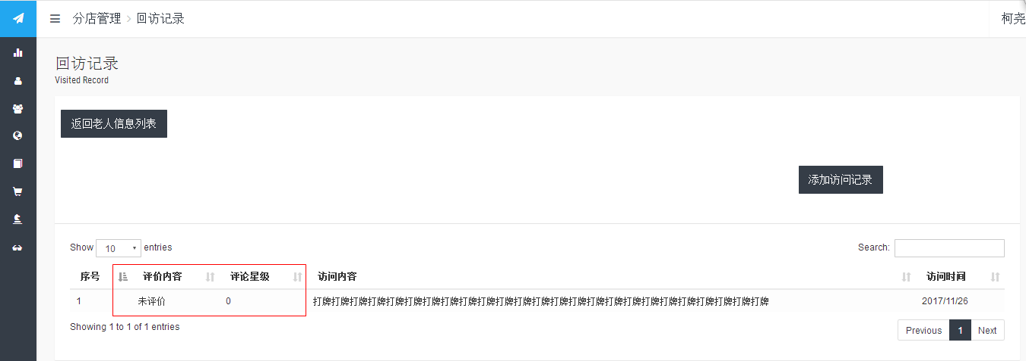

老人前台评价之后：

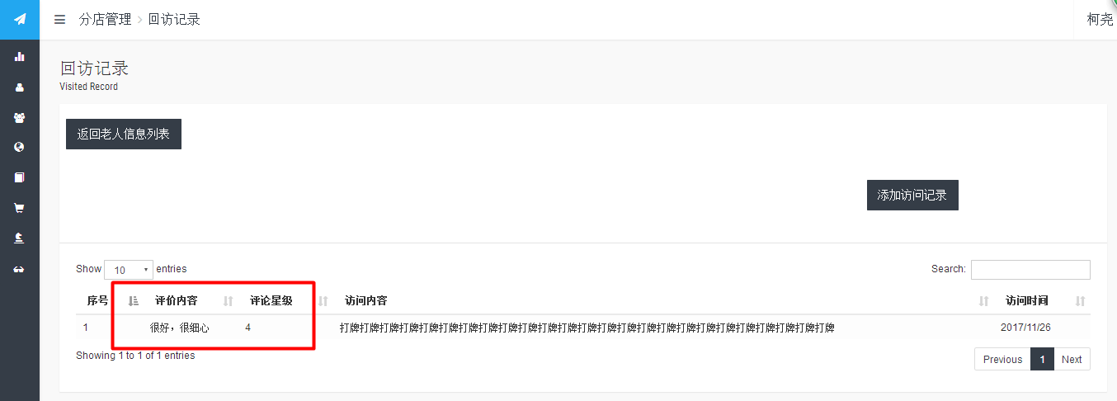

#### 4.2.1.2 老年人活动管理模块设计与实现

本模块是分店管理人员在登录之后，所能操作的其中一个模块，对该分店所在地区活动的管理

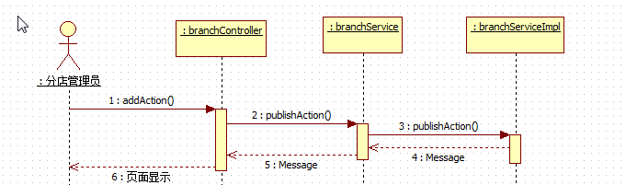

添加活动

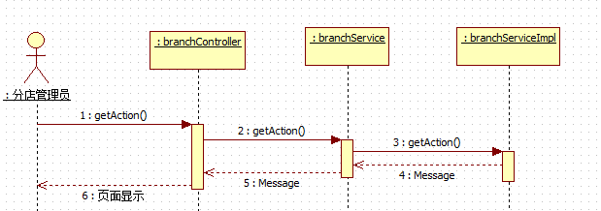

活动详情

#### 4.2.1.3 老年人讲座管理模块设计与实现

本模块是分店管理人员在登录之后，所能操作的其中一个模块，对该分店所在地区讲座开展的管理

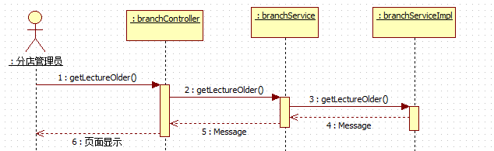

查看已报名讲座老人

可以实时的查看以报名老人列表以及基本信息，还可以当老人有突发情况的时候，未能实时进行前台的取消参加，可以先联系管理人员，由后台管理人员进行取消该老人的报名。

### 4.2.2 总店管理子系统详细设计与实现

#### 4.2.2.1 分店管理模块设计与实现

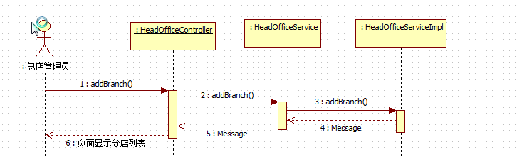

添加分店

添加新的分店的同时，还需要给该分店分配一个新的分店店长。当然新的分店管理人员也是本系统中的管理员。

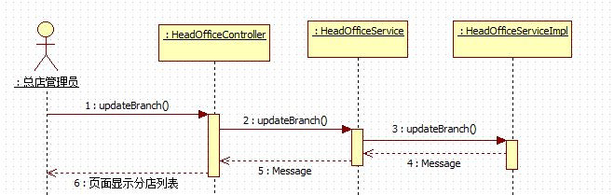

修改分店

这里的修改分店包含着两种信息，一是修改分店的基本信息，比如分店地址，二是分店管理员的重新分配，很好的考虑到实际工作中，员工的人事关系。

#### 4.2.2.2 员工管理模块设计与实现

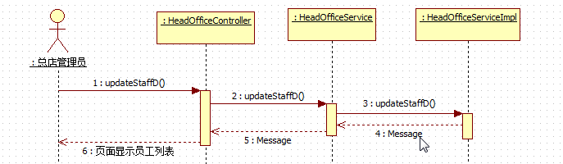

员工重新分配部门职位

这个小模块显示的是除了管理老人分店的管理人员，还有其他几个模块的工作人员，比如新闻管理，视频管理人员等。

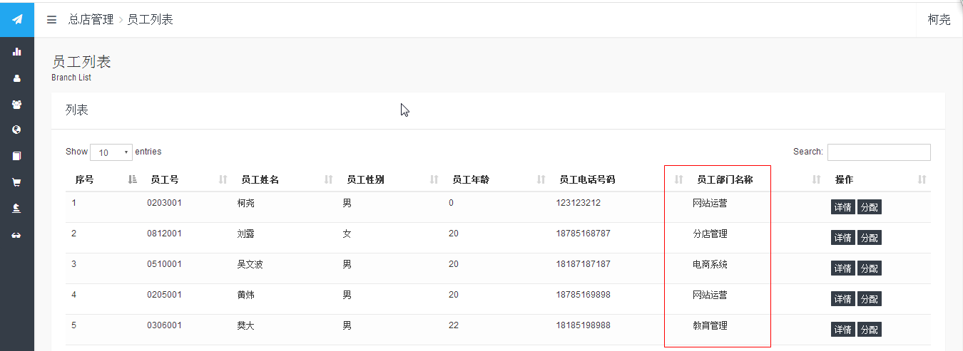

#### 4.2.2.3 老人管理模块设计与实现

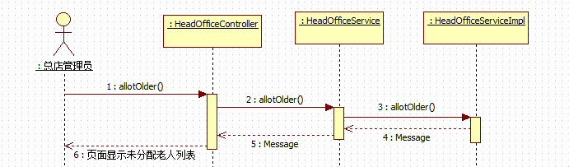

给老人分配分店管理

### 4.2.3 新闻发布子系统详细设计与实现

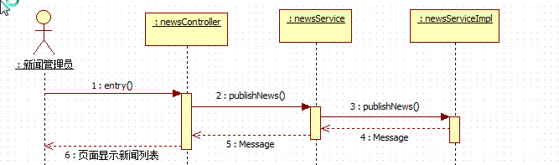

新闻发布

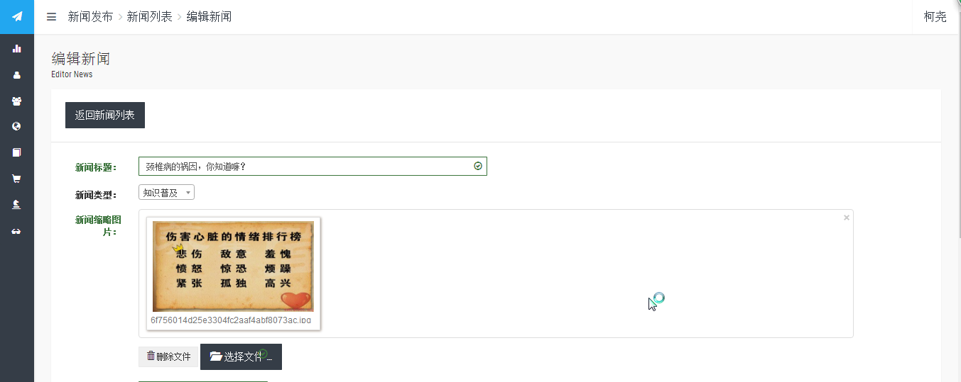

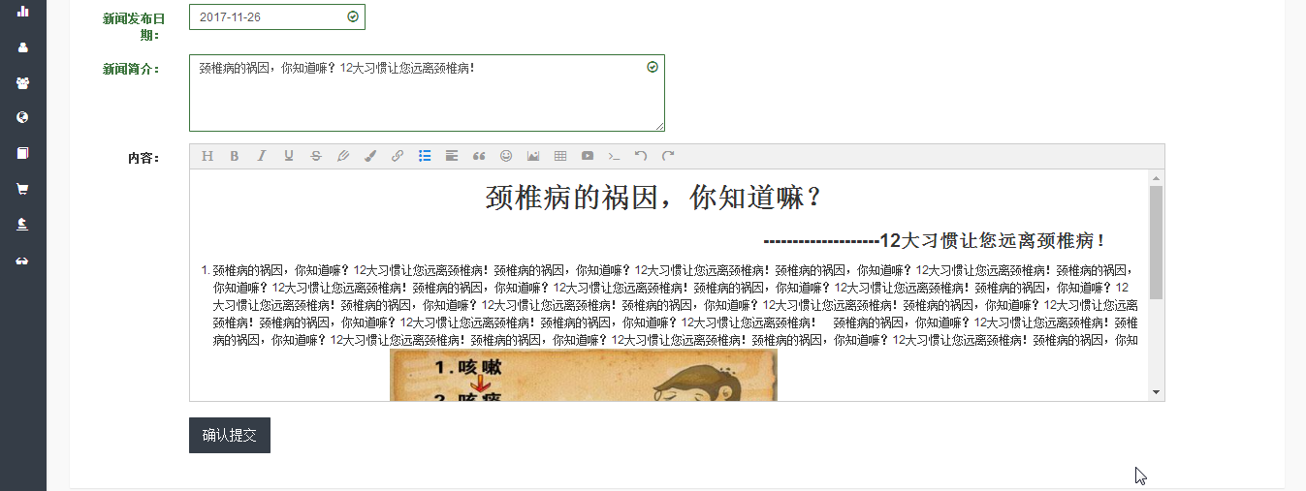

### 4.2.4 老年教育子系统详细设计与实现

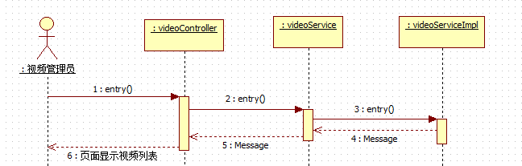

视频发布

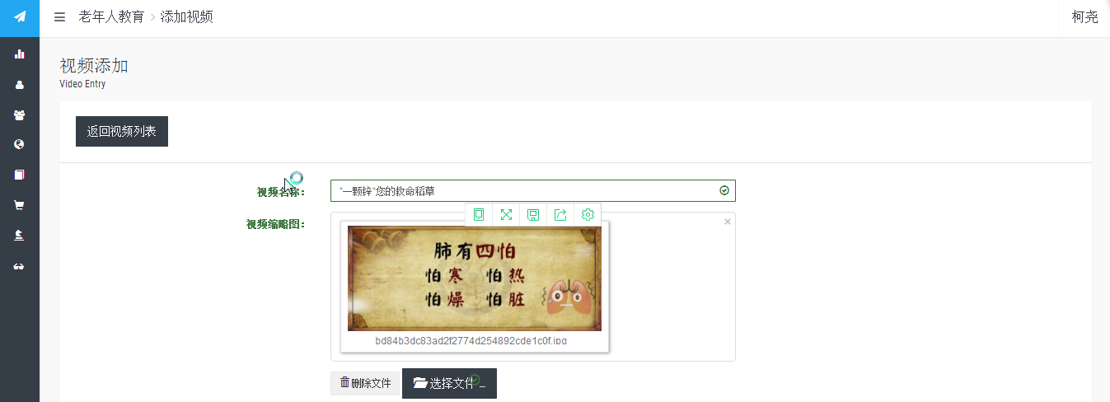

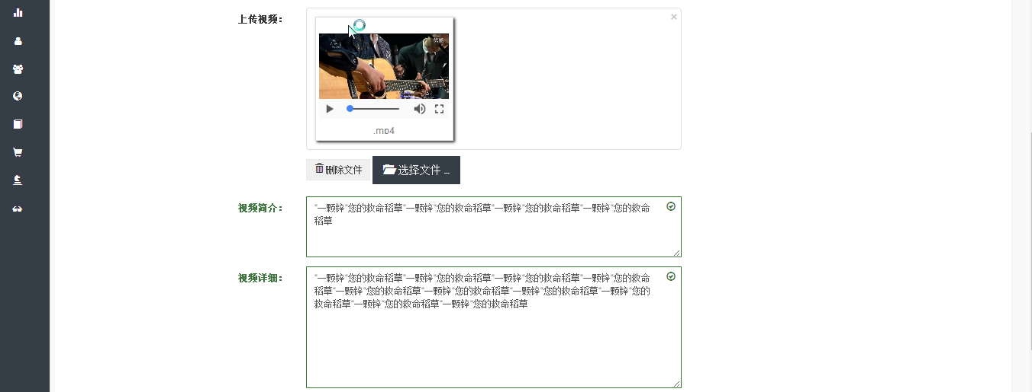

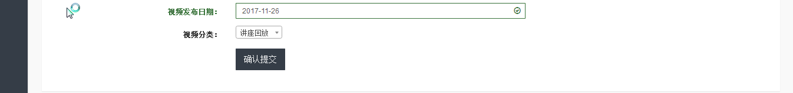

### 4.2.5 电子商务子系统详细设计与实现

#### 4.2.5.1 商品管理模块设计与实现

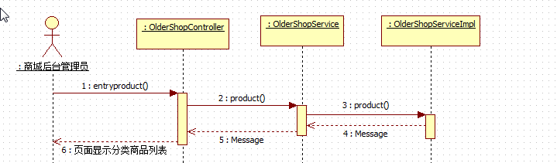

商品上架

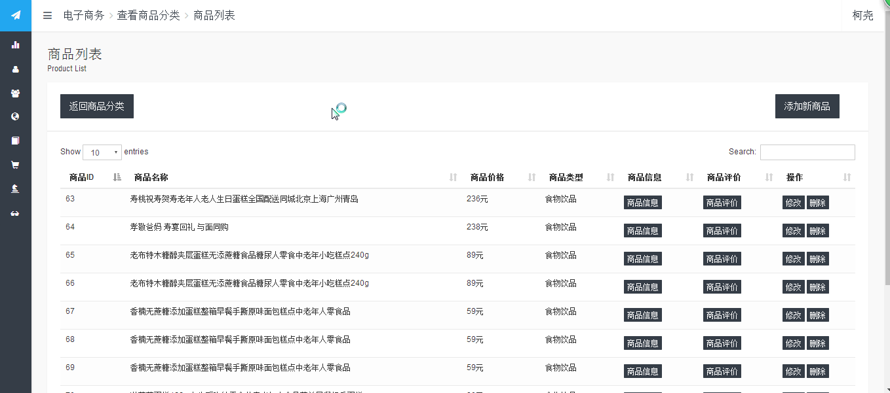

#### 4.2.5.2 订单管理模块设计与实现

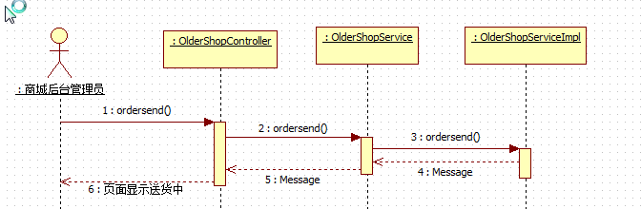

订单发货

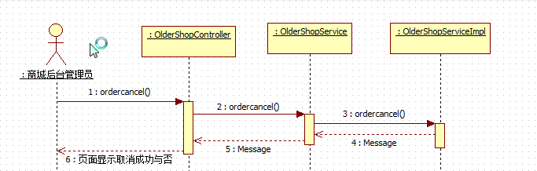

取消订单

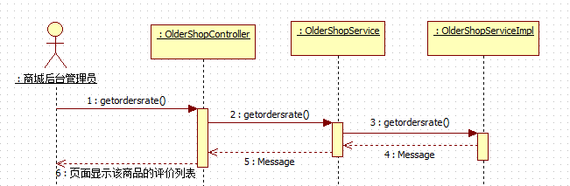

查看本订单全部评价

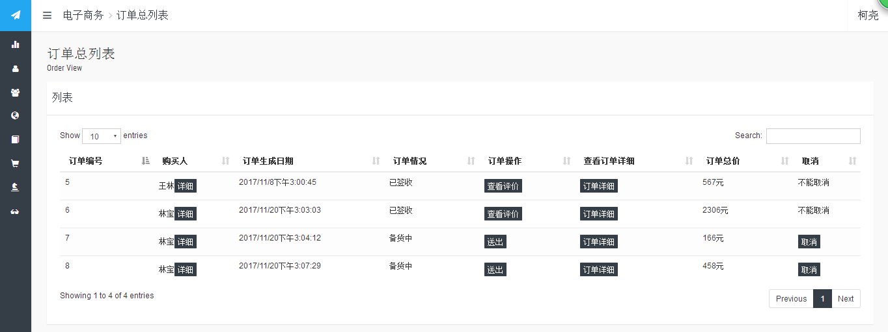

#### 4.2.5.3 商品库存管理模块设计与实现

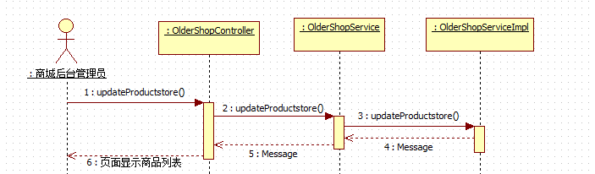

修改库存

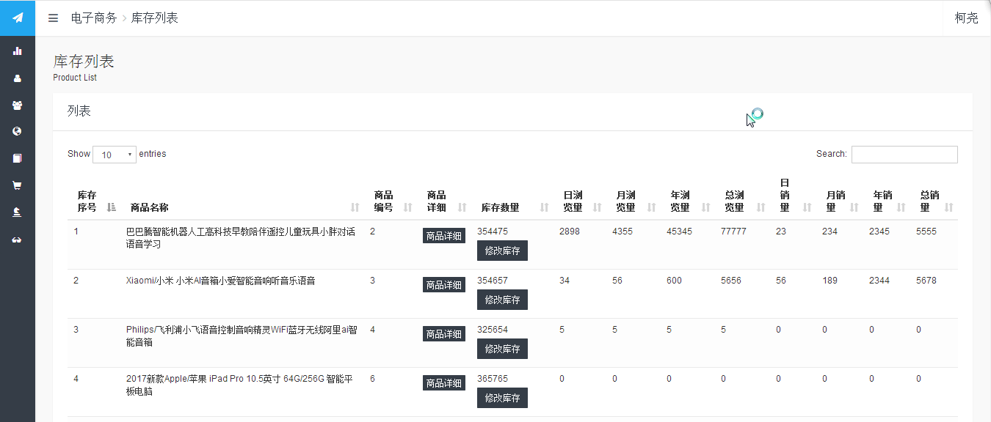

#### 4.2.5.4 商品团购管理模块设计与实现

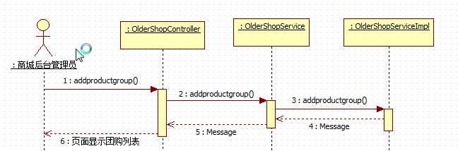

团购发布

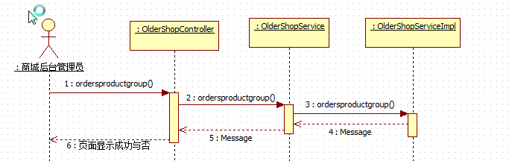

生成团购订单

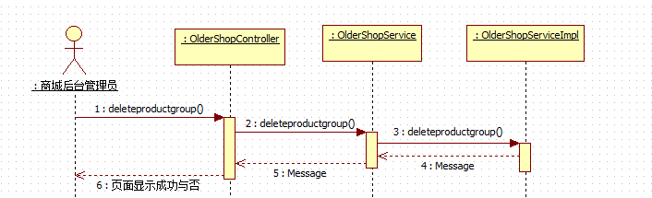

团购订单取消

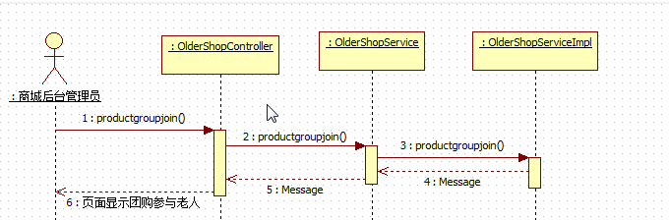

显示参团老人列表

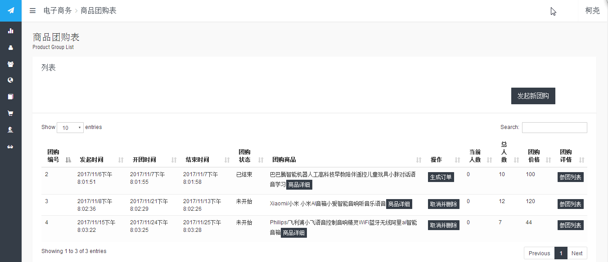

### 4.2.6 权限管理子系统详细设计与实现

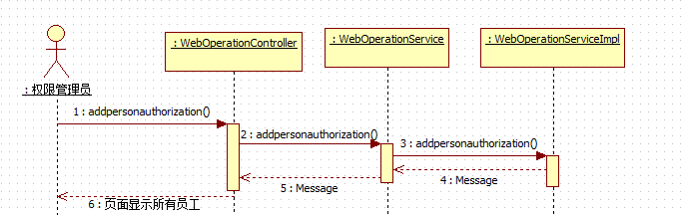

给员工分配管理权限

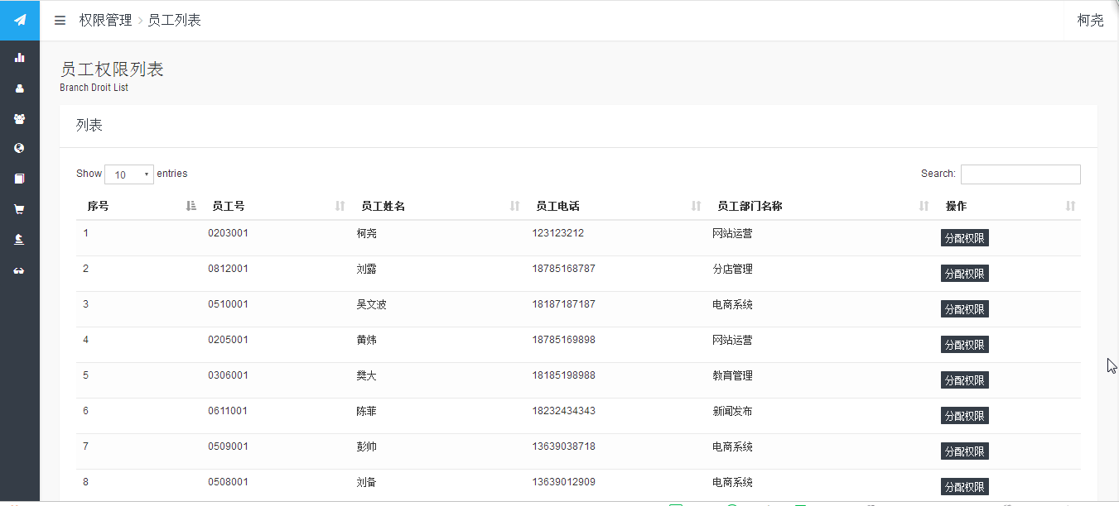

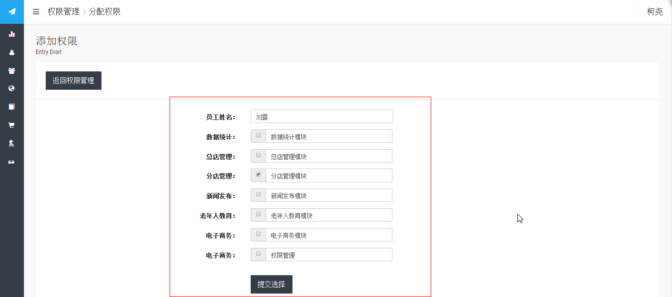

### 4.2.7 数据统计子系统详细设计与实现

#### 4.2.7.1 商品数据统计管理模块设计与实现

#### 4.2.7.2 商品星级统计管理模块设计与实现

#### 4.2.7.3 老年人积分统计管理模块设计与实现

## 4.3前台系统

### 4.3.1 官网，

老人分类浏览视频、查看热门视频、观看视频、收藏视频和取消收藏视频、查看已收藏的视频、查看观看视频记录、查看视频详情时序图如下所示：

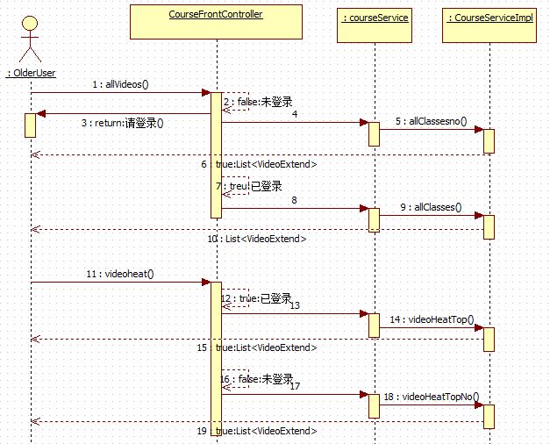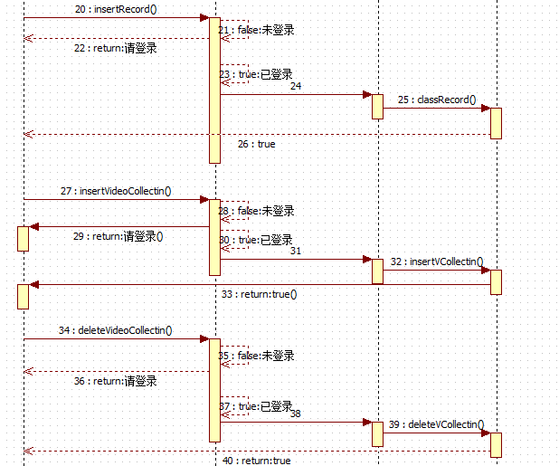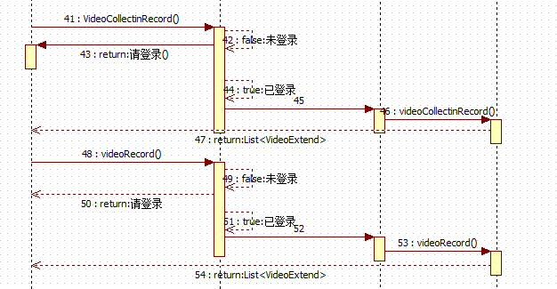

老人用户浏览收藏课程视频时序图

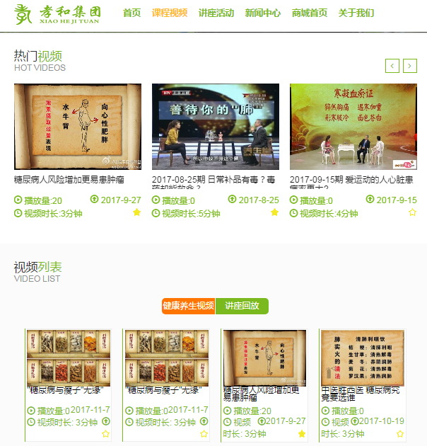

### 4.3.3 讲座活动

老人查看所有讲座、报名参加讲座和取消报名、查看已报名的讲座、查看讲座详情时序图如下所示：

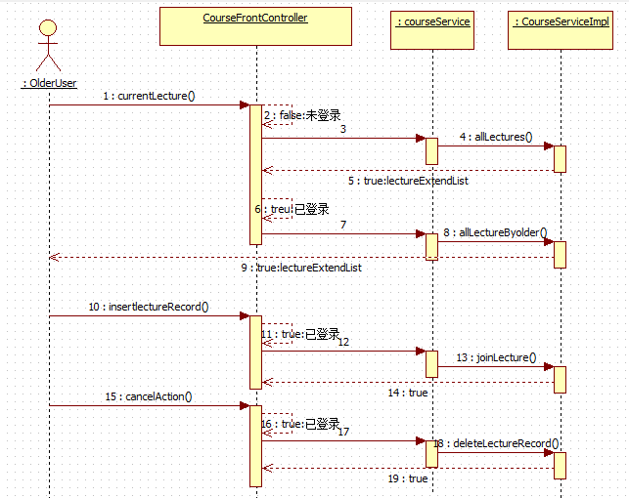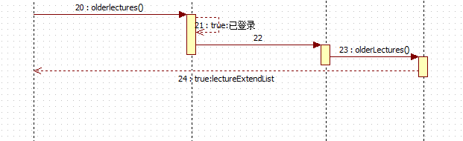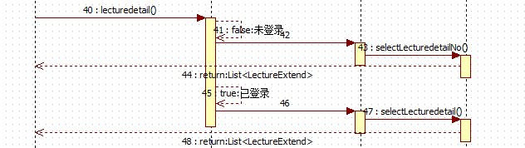

浏览讲座和报名参加讲座时序图

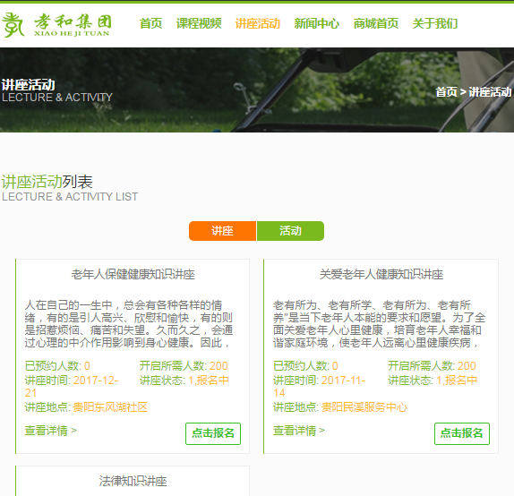

老人查看所有活动、查看活动详情、报名参加活动和取消参加报名、查看已报名的活动、查看活动详情时序图如下所示：

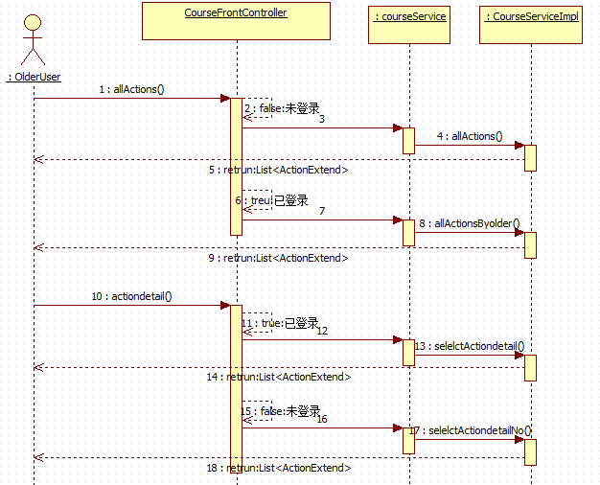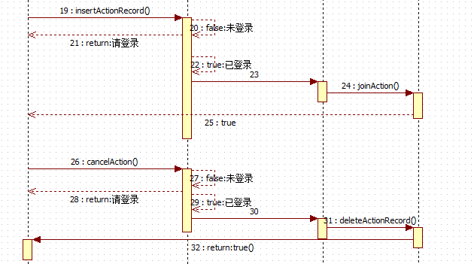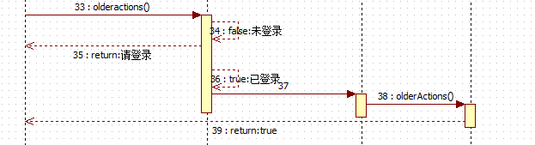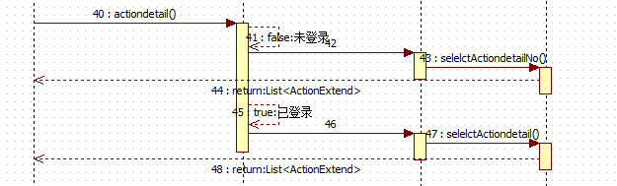

浏览活动和报名参加活动时序图

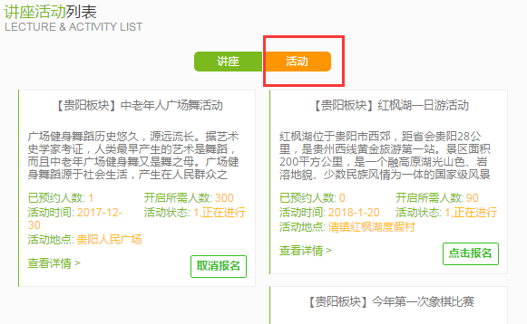

#### 4.4.3.2 活动

### 4.3.4 新闻中心

新闻中心的新闻内容是不管老人登录与否，老人都可已进行查看的新闻，在页面的最上方有热门新闻的展示，这是按照新闻的浏览量进行展示的。

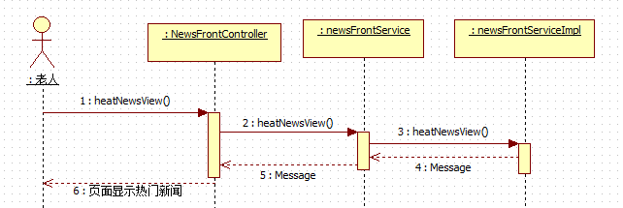

热门新闻显示

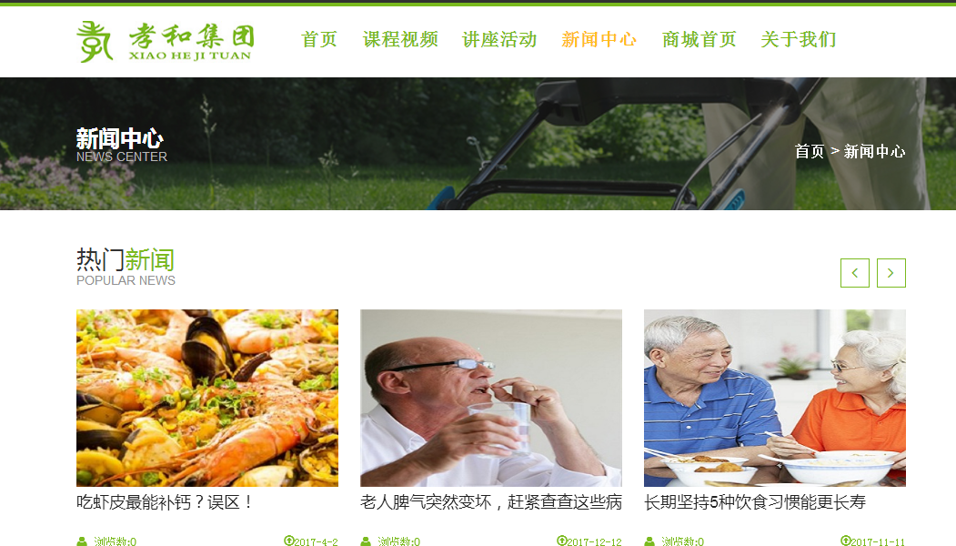

### 4.3.5 电子商城

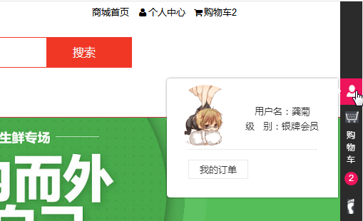

我们对老人用户进行了一个级别的排名，总积分为0-100为铜牌会员，100-1000银牌，1000-10000金牌会员。>10000钻石会员。

首页显示的商品都是经过排序筛选的，不管老人是否登录，都可以查看。

首页的今日推荐是以日销量排序推荐的前三个商品。

每个分类的商品是以月销量排序的前六个商品。

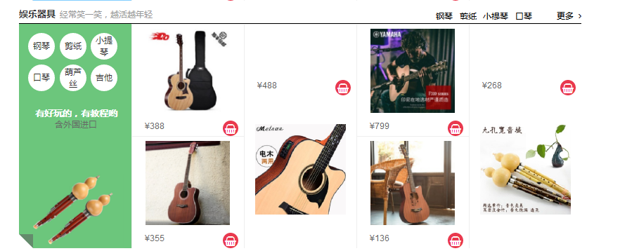

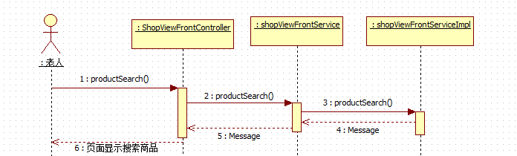

搜索商品

商品搜索后，页面会显示所匹配出来的商品，我们有两种排序供用户选择-“销量排序”和“价格优先”。这样用户何以根据自己的选择再进行商品的查看。

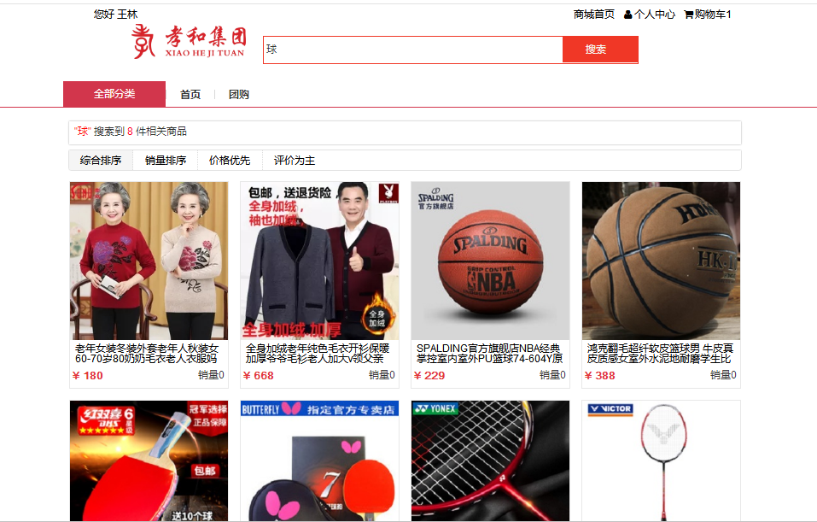

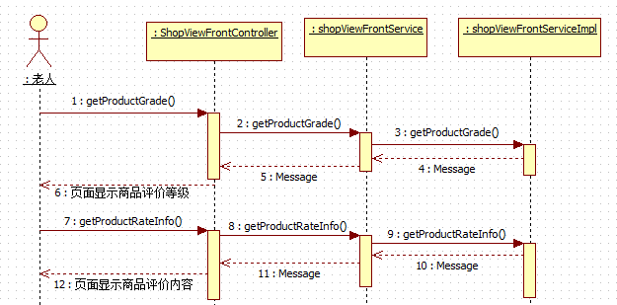

商品详情之显示评价信息

商品详细页面中，关于商品的评价信息，后台是有两种操作，一种是返回商品的评价信息，另外一种是返回这个商品的评价等级，比如好评度和“好评”，“差评”，“中评”度，后台会经过一些处理将评价等级显示在页面上。

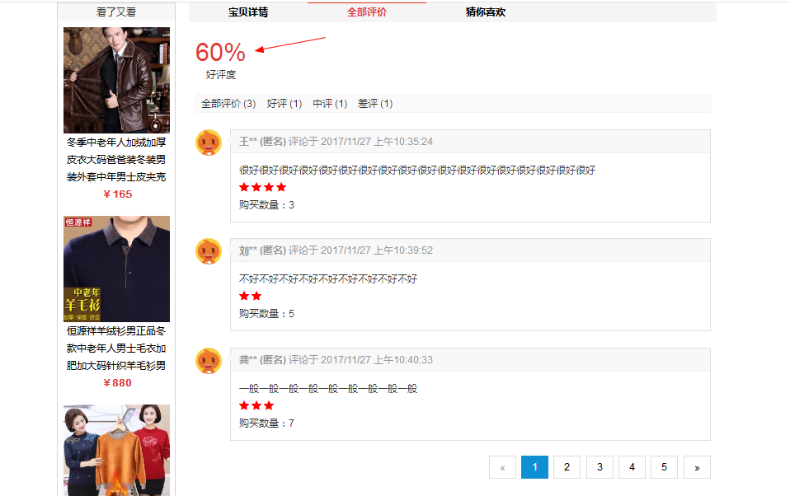

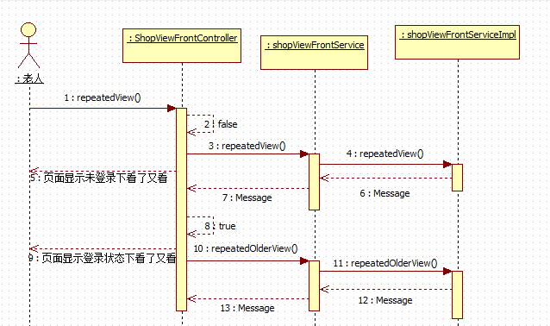

商品详情之看了又看

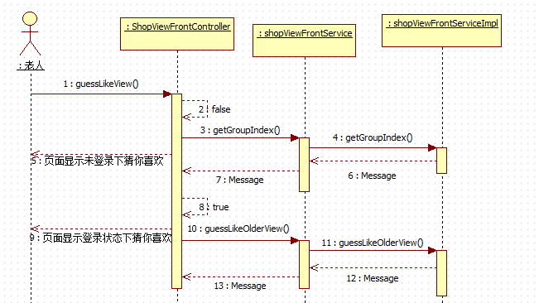

商品详情之猜你喜欢

商品详情页面的“看了又看”和“猜你喜欢”都是会有两种情况的：

未登录时：“看了又看”是根据日浏览量进行推荐的，“猜你喜欢”是根据同商品标签下按照日浏览量进行的商品推荐。

已登录时：“看了又看”是根据老人浏览商品进行推荐的，“猜你喜欢”是根据同商品标签下老人浏览商品中按照日浏览量进行的商品推荐。

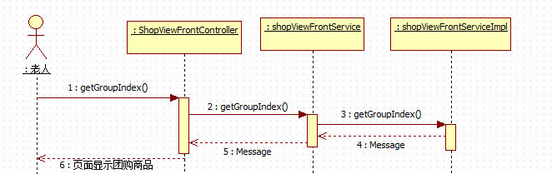

团购商品显示

我们的团购页面有三种情况

“最新开团”：将目前后台已发布的团购商品进行排序，但是为已开团情况。

“即将截止”：将目前后台已发布的团购商品进行按照截止日期排序，但是为已开团情况。

“未开团”：将后台已发布的团购商品进行一个排序，将还未到开团时间的团购商品列出来，方便老人进行及时的参与。

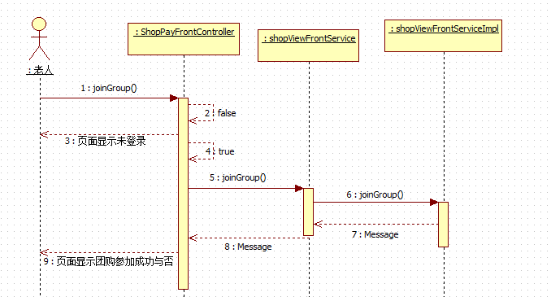

参加团购

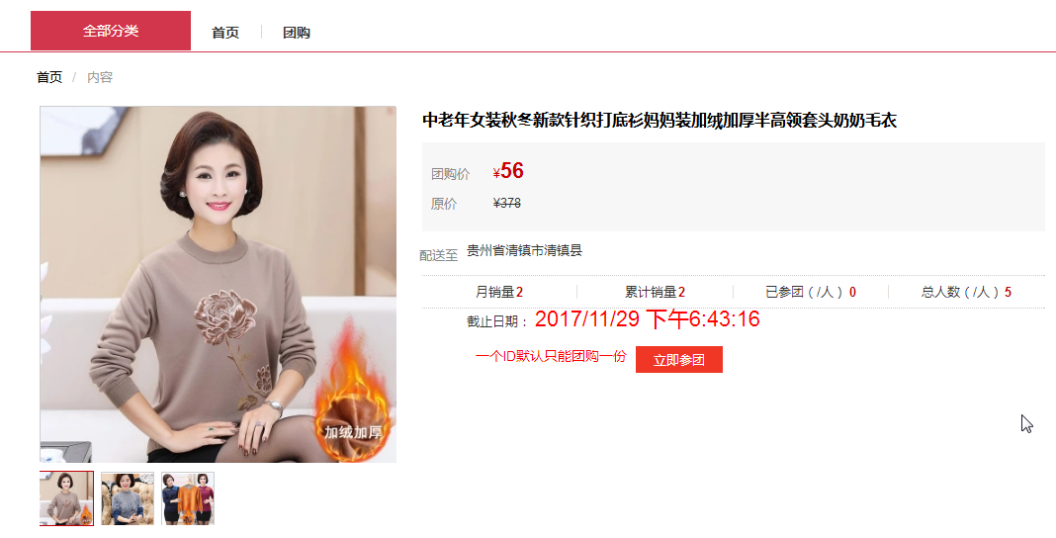

老人在点击参与团购之后，“立即参团”颜色改为灰色，一个老人ID只能参与一个团购商品。

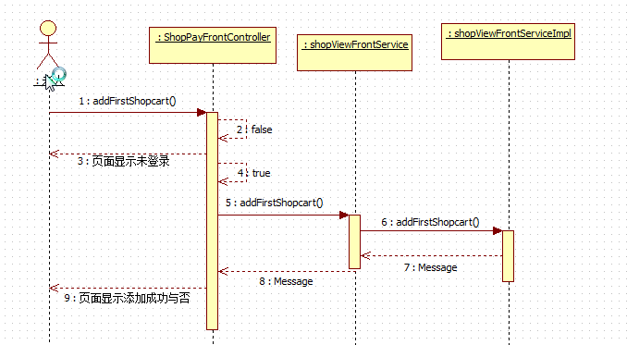

加入购物车

老人在将商品加入购物车页面的时候，还可以进行更改，当老人不想要商品的时候可以将商品移除购物车，可以修改想要购买的商品数量。总价格可以实时的进行更改。

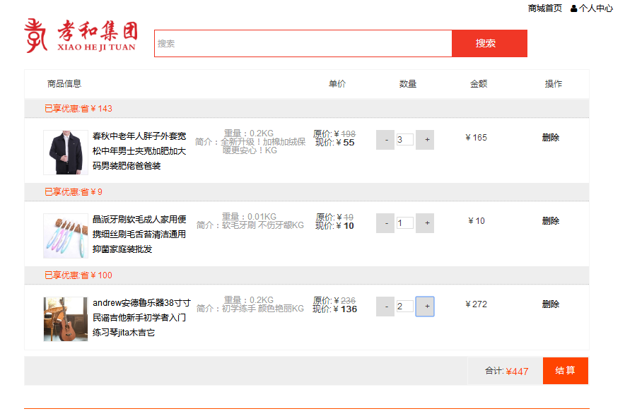

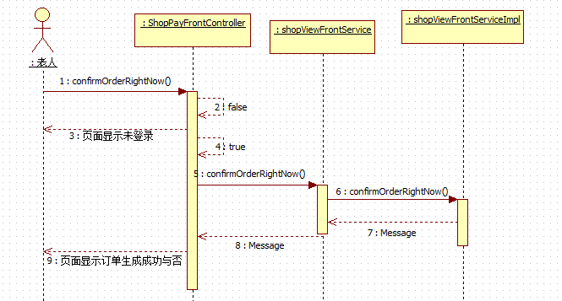

生成订单

当老人确认想要购买的商品的时候，会显示老人的送货地址，老人的电话号码。老人的姓名。

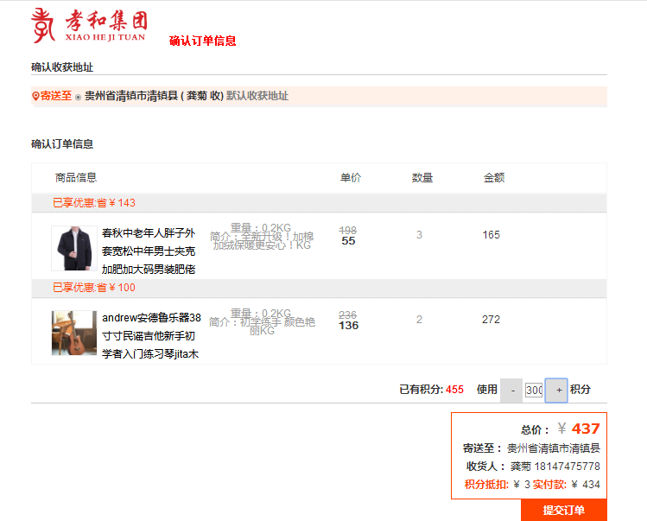

我们有一个积分兑换的活动，购买多少钱的商品，我们就会兑换多少积分，以100积分可以抵1元钱的情况。进行兑换。老人可以根据自己的需求进行操作。

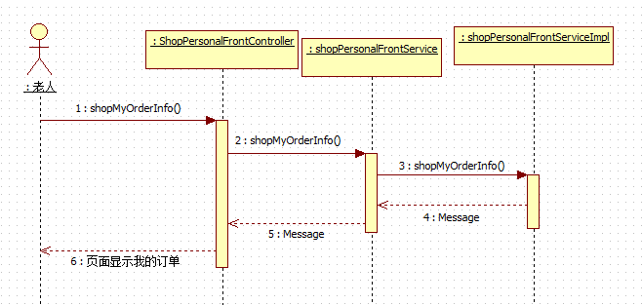

显示我的订单

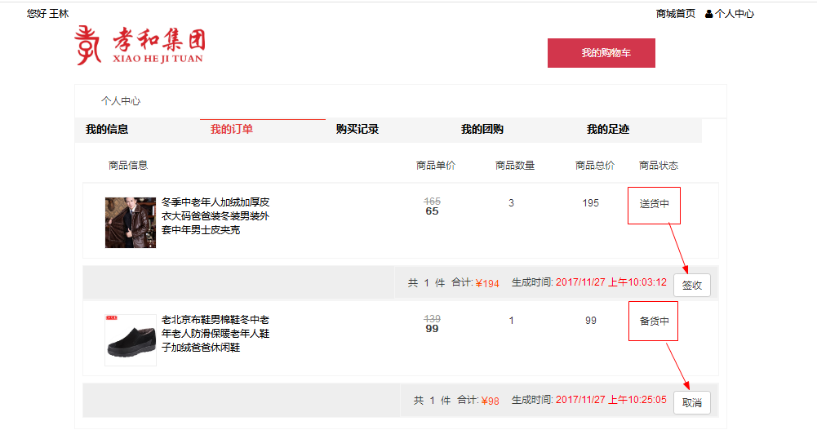

提交订单之后。订单会在我的订单中显示“备货中”。在“备货中”的情况下，老人还可以申请取消的操作，后台会收到老人的请求，进行是否同意取消的操作。当后台发货后，老人就不可以进行申请取消的操作了，只能当商品到了之后，老人进行签收的情况。

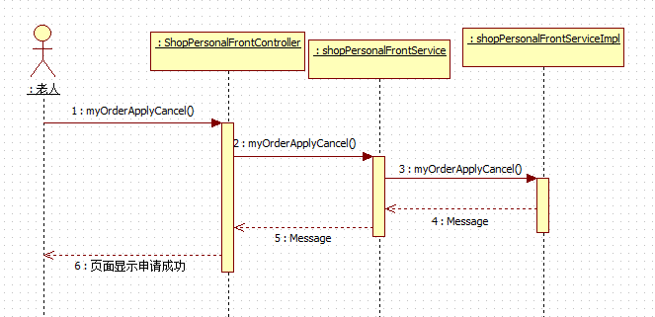

申请取消订单

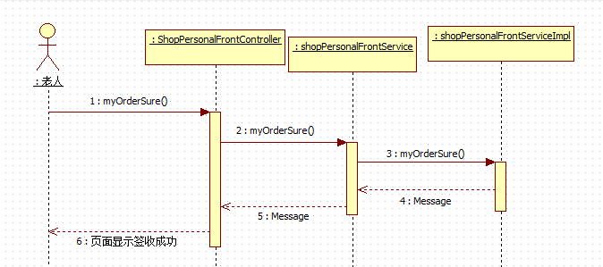

签收订单

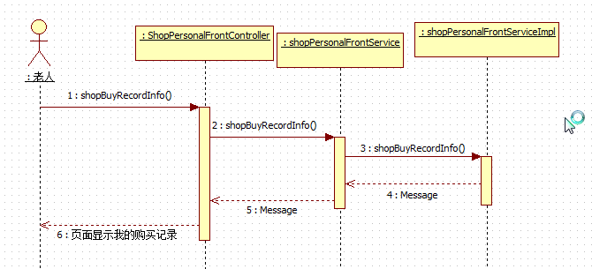

显示我的购买记录

当老人签收订单之后，该条商品信息会在我的购买记录中显示。会显示该商品老人是否进行评价过，老人可以针对对商品的满意程度进行一个评价，我们的评价等级有5中。1和2为差评，3为中评，4和5位好评。老人还可以进行商品内容的评价。当然评价信息是以匿名的形式显示在商品的评价信息中。

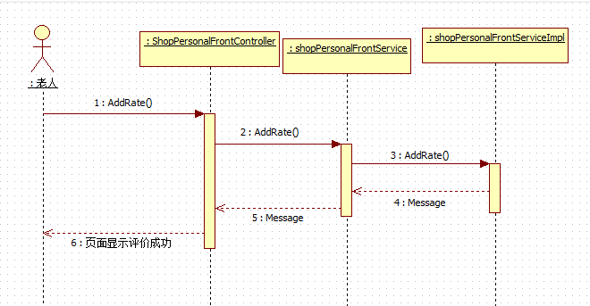

评价订单商品

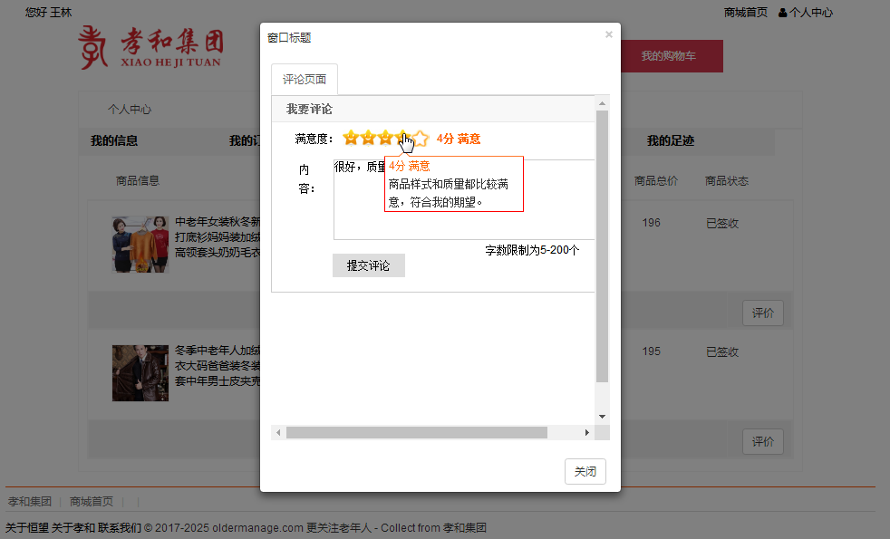

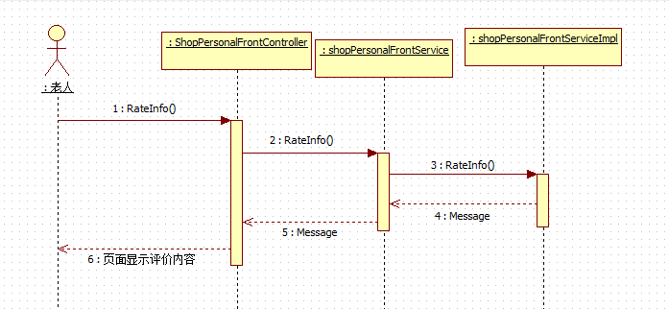

显示评价信息

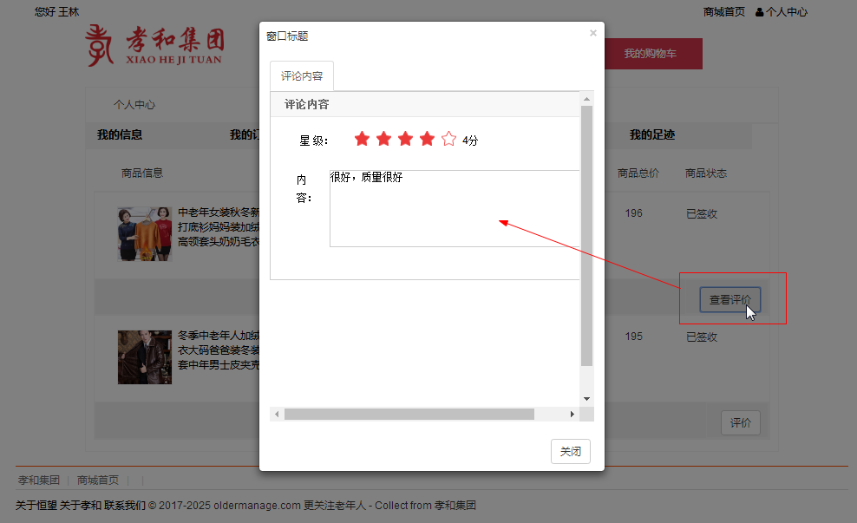

显示我的足迹

我的足迹：是可以记录老人浏览过哪些商品。方便老人的查看。

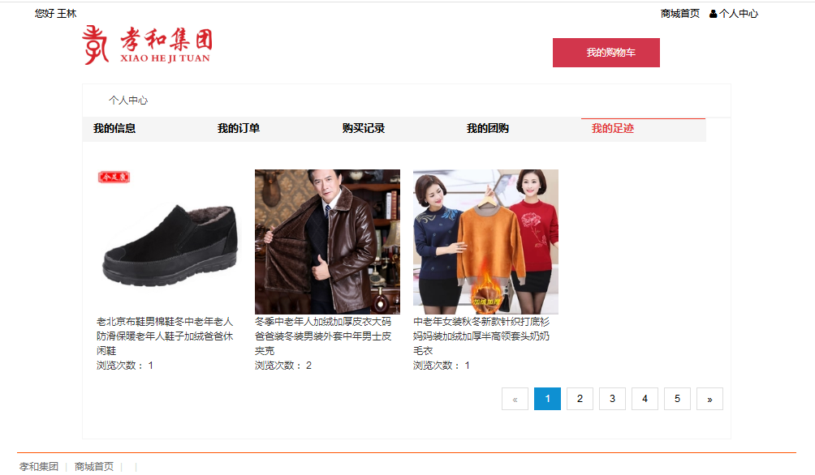

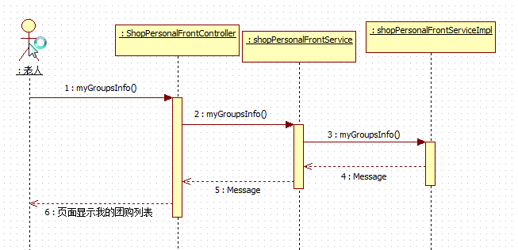

显示我的团购

当老人点击参与团购之后并不是就是完成团购参与了，这个时候，老人在我的团购里面可以看见状态显示为“正在进行”，这是说明还未满人数。

当到结束日期到了，但是参团人数不够团购人数，后台会取消该团购。状态为已取消。

当参团人数到达团购人数，但是还没到结束日期的时候。默认团购结束。团购会由后台进行订单的生成。状态为已完成。

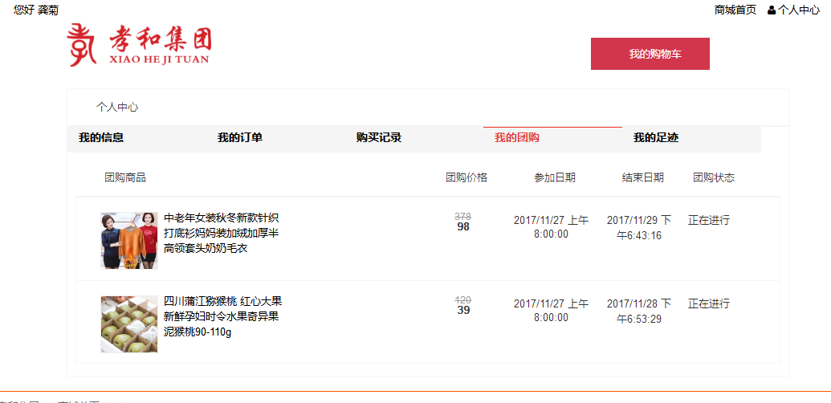

### 4.3.6 个人中心

# 第五章 系统测试

## 5.1测试概述

对系统进⾏测试⼯作在软件开发⼯程中必不可少，通过全⽅位详尽的软件测试来确保软件开发的质量，保证系统的安全性。对系统的性能也要进⾏也要进⾏测试，保证⽤户使⽤系统时的流畅性。本系统将从系统的功能需求和⾮功能性需求两⽅⾯展开测试，确保整个系统能够安全、稳定、流畅地运⾏。

查找存在的bug，并通过bug的修复提⾼产品的质量，测试⼯作要遵循测试准则，可以概括如下。

1. 要简洁清晰详细的编写测试计划书，软件测试贯穿整个系统的开发周期，针对不同的开发阶段要制定相应的测试计划和测试⽬标，然后严格按照计划有序进⾏，确保系统的质量。
2. 对系统的测试⼯作要做到全⾯性，尽可能考虑分析可能出现bug的场景，对所有的功能需求都要做到测试验证，通过风险分析挖掘测试点。
3. 在测试⼯作中，开发⼈员编写测试⽤例，测试⼈员编写测试计划，每个环节都要保证质量，对于修复的的bug，做到多级回归验证。

## 5.2测试目标

“南山公园”管理系统的测试⽬标是为了发现在设计及开发中潜在的Bug，以便对发现的Bug尽快的修复完善，确保系统的质量。

## 5.3测试方案

针对需求分析中的功能性和⾮功能性需求进⾏逐项对⽐测试，测试项要全⾯，对设计到的所有功能项都要进⾏测试，检测系统是否达到了预期的需求设计。功能测试可以从为界⾯展⽰效果，运⾏流畅度，显⽰的数据正确性等⽅⾯展开。编写详尽的测试⽤例，借助测试脚本等⽅式验证得到的结果是否符合预期设计。检测系统的运⾏状况，接⼜的响应数据及响应速度是否和预期⼀致。考虑⽤户进⾏⾮法操作时，系统能否能对意外情形进⾏有效的抵御处理。

## 5.4测试内容

### 5.4.1各功能模块测试用例（前台）

**部分测试⽤例⽰例表**

### 5.4.2各功能模块测试用例（后台）

**部分测试⽤例⽰例表**

## 5.5测试结论

# 第六章 总结与展望

经过对发展现状和背景的调研，对“南山家园”管理系统进⾏了需求分析、概要设计、详细设计、开发和测试。

首先对系统进⾏了可⾏性分析，进⾏了业务描述，确定了本系统是针对范围为老人和公司管理人员提供⼀个老人社区平台的需求，然后对老人操作业务和管理员管理业务进⾏了具体分析。对系统⾓⾊进⾏了划分，并对重要⼦系统进⾏了⽤例分析。最后从系统安全、稳定⾼效、可⽀持性⽅⾯进⾏了⾮功能性需求分析。提出了系统的解决⽅案，从系统设计原则、功能模块设计、体系架构设计、数据库设计，系统交互设计五个⽅⾯进⾏系统总体架构设计，对系统的研究点和实现技术做了介绍，最后，对数据库进⾏逻辑及数据库表的设计。

对系统中对各个子模块进⾏了设计，运⽤类图、时序图、活动图设计描述了具体实现。

提取功能需求项，编写测试计划表和测试⽤例表，然后逐项的测试，确保系统功能正常运⾏。然后对系统的安全性和高并发性等⾮功能性需求进⾏测试，保证系统安全、稳定、⾼效、流畅运⾏。

最终在软件⼯程相关理论和技术的指导下，成功地完成了“南山家园”管理系统的设计与开发，在整个需求分析、系统设计、系统实现、系统测试过程中，深刻地实践了软件工程中开发过程的流程。

希望在系统业务的后续发展中，该老人社区交流平台能够更好地为公司服务，希望系统能够得到⼴泛的使⽤。

## 参考文献

## 致谢